PENGARUH PERTUMBUHAN LABA BERSIH TERHADAP PERTUMBUHAN BONUS WADIAH (STUDI PADA BRI SYARIAH PERIODE
JANUARI 2015 - AGUSTUS 2018)

SKRIPSI
Diajukan pada Jurusan Perbankan Syariah
Fakultas Ekonomi Dan Bisnis Islam Universitas Islam Negeri
Sultan Maulana Hasanudin Banten
Sebagai Salah Satu Syarat Untuk Memperoleh Gelar
Sarjana Ekonomi ( S.E )

Oleh:
SITI MASITOH
NIM: 151500164

FAKULTAS EKONOMI DAN BISNIS ISLAM
UNIVERSITAS ISLAM NEGERI (UIN)
SULTAN MAULANA HASANUDDIN BANTEN
2019 M / 1440 H

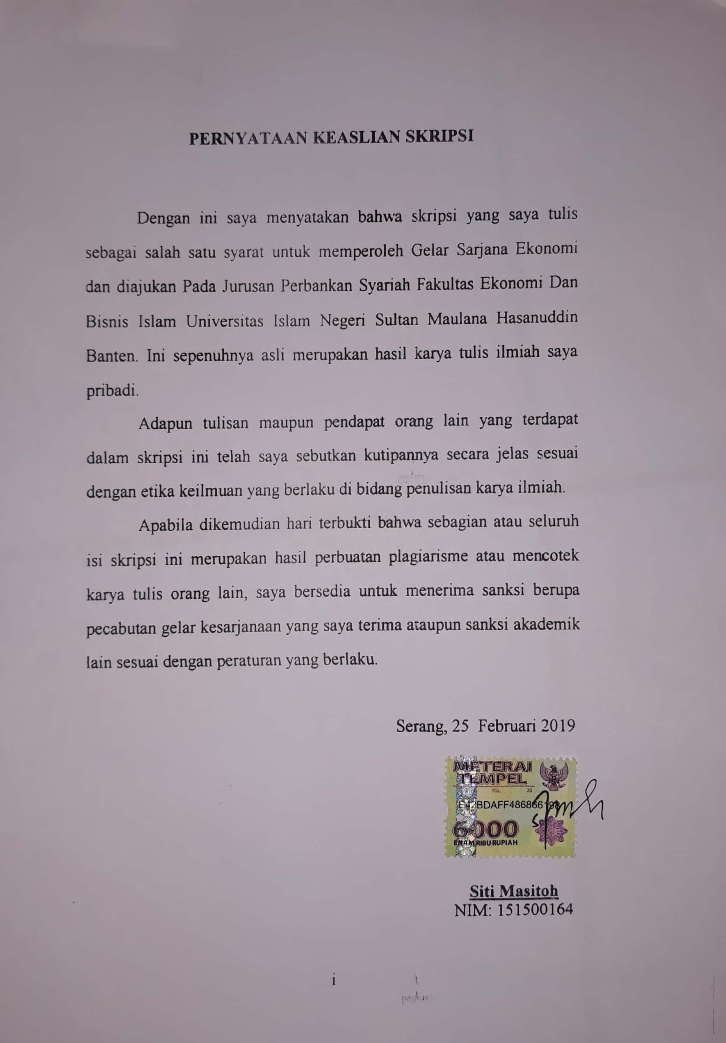
ABSTRAK

Siti Masitoh, NIM: 151500164, judul skripsi: Pengaruh Pertumbuhan Laba Bersih Terhadap Pertumbuhan Bonus Wadiah (Studi Pada Bank Rakyat Indonesia Syariah Periode Januari 2015 – Agustus 2018).

Pertumbuhan laba bersih merupakan salah satu indikator penilaian kinerja keuangan perbankan. Dimana berkaitan dengan pemberian bonus wadiah karena memberikan suatu dorongan kepada nasabah untuk menabung pada bank syariah tersebut. Setelah nasabah menabung tentunya akan diberikan imbalan oleh bank sesuai kebijakan bank dan tidak diperjanjikan diawal. Ketika pemberian bonus wadiah tinggi, maka kinerja keuangan bank tersebut baik. Dengan kata lain, semakin bertumbuhnya laba bersih akan meningkatkan pula pertumbuhan bonus wadiah pada bank tersebut.
Rumusan masalah dalam penelitian ini yaitu apakah pertumbuhan laba bersih berpengaruh terhadap pertumbuhan bonus wadiah pada Bank Rakyat Indonesia Syariah periode Januari 2015 – Agustus 2018.
Adapun tujuan penelitian ini yaitu untuk mengetahui pengaruh pertumbuhan laba bersih terhadap pertumbuhan bonus wadiah pada Bank Rakyat Indonesia Syariah periode Januari 2015 – Agustus 2018.
Penelitian ini dilakukan pada Bank Rakyat Indonesia Syariah dengan jumlah 44 sampel diambil dari laporan laba rugi dan penghasilan komprehensif lain Bulanan BRISyariah Januari 2015 – Agustus 2018 dari situs resmi Otoritas Jasa Keuangan. Data yang digunakan adalah pertumbuhan laba bersih sebagai variabel bebas, dan pertumbuhan bonus wadiah sebagai variabel terikat menjadi 40 sampel. Analisis data yang digunakan adalah Analisis Deskriptif, Uji Asumsi, Uji Regresi Linear Sederhana, Uji Hipotesis T, Uji Koefisien Korelasi dan Koefisien Determinasi dengan menggunakan SPSS Versi 16.
Kesimpulan yang diperoleh yaitu pertumbuhan laba bersih berpengaruh positif signifikan terhadap pertumbuhan bonus wadiah. Hal ini dapat dilihat dari nilai t _{tabel} sebesar 2,02439 dan nilai t _{hitung} sebesar 4,959 jadi t _{hitung} (4,959) > t _{tabel} (2,02439) dan nilai probabilitas sebesar 0,000 lebih kecil dari 0,05. Besarnya pengaruh pertumbuhan laba bersih terhadap pertumbuhan bonus wadiah yaitu sebesar 42,0% sedangkan sisanya 58,0% dipengaruhi variabel-variabel lain yang tidak dibahas dalam penelitian ini.

Kata Kunci : Laba Bersih, Bonus Wadiah.

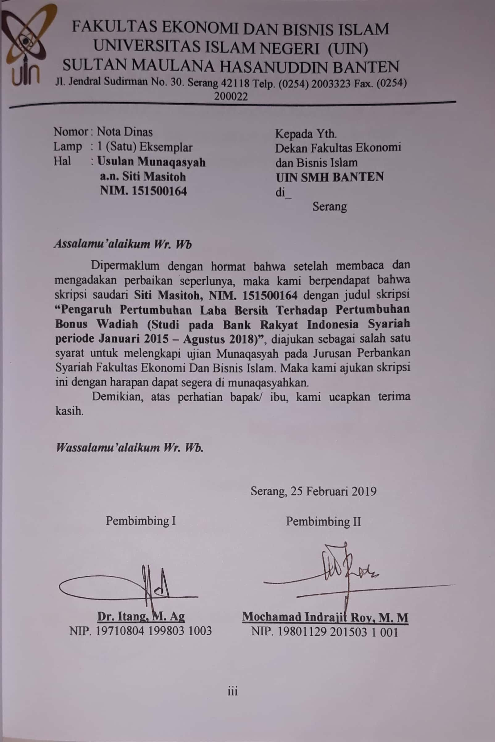
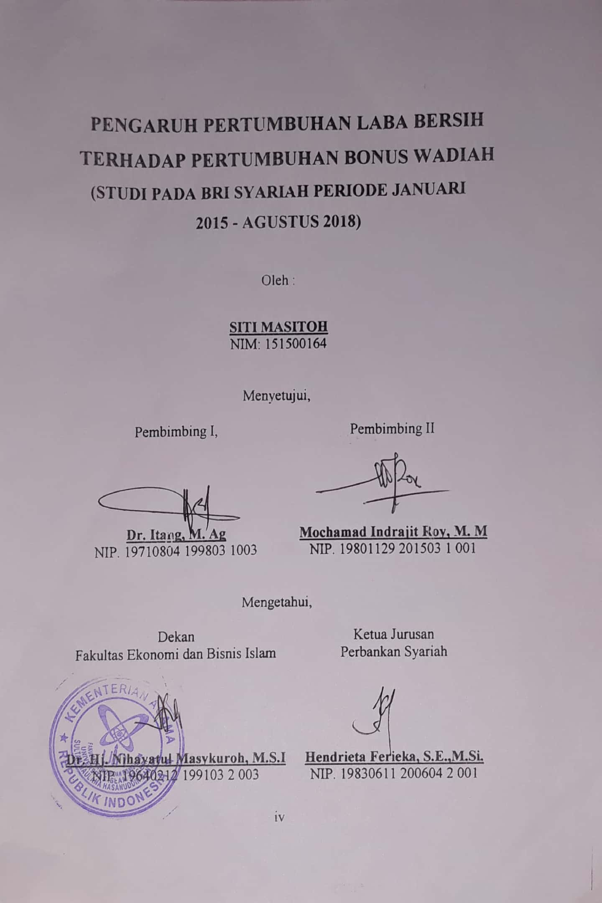
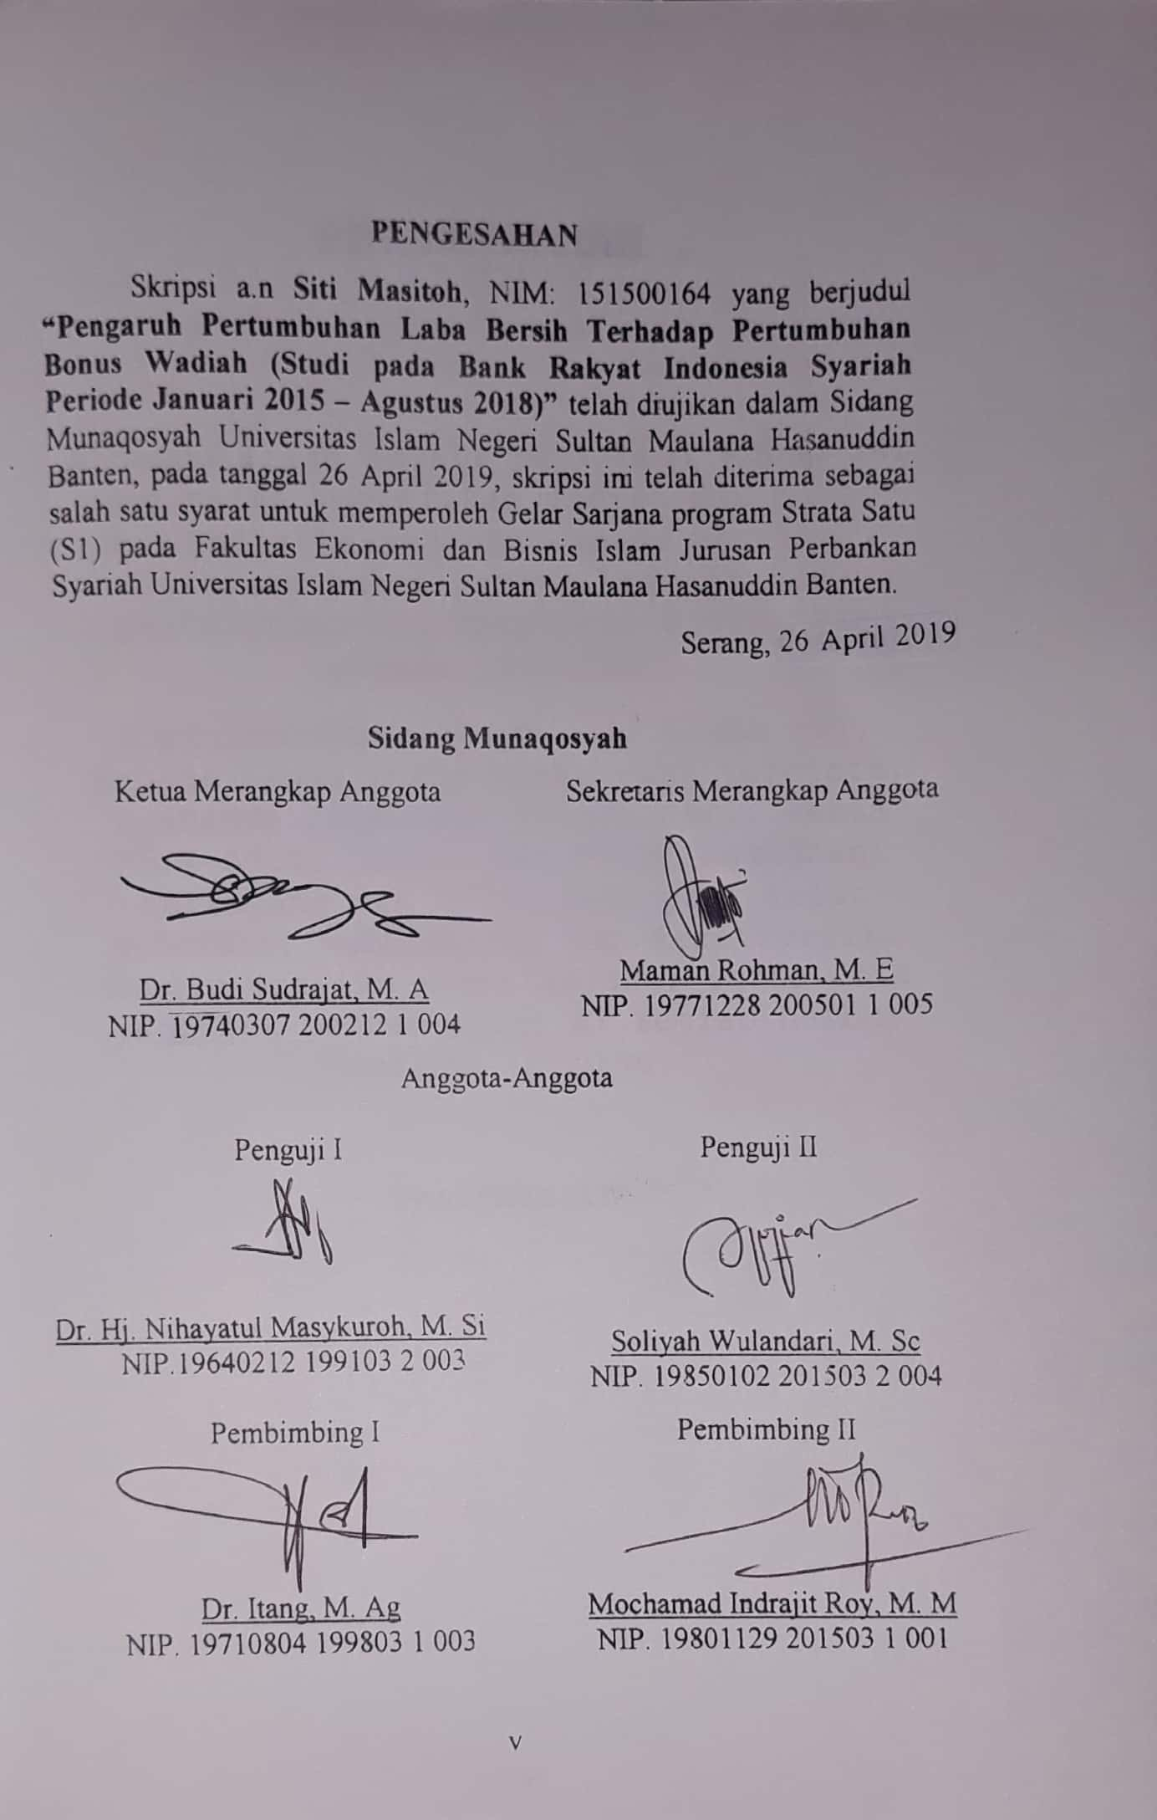PERSEMBAHAN

Alhamdulillah segala puji bagi Allah SWT yang telah memberikan rahmat dan ridho-Nya serta kelancaran kepada penulis , jikalau bukan karena hidayah dan pertolongan-Nya karya ini tidak akan pernah terwujud.
Kupersembahkan karya luar biasa ini, Kepada Kedua orang tuaku yang tercinta, Ayahanda Ishak dan Ibunda Sari, serta Adik-Adiku Cayadi dan Fitri Ramadhani tersayang dan keluargaku yang telah mendidik, membimbing, dan memotivasiku dengan untaian kasih sayang, serta do’a yang tak pernah putus di setiap hembus nafasmu untukku.

Terimakasih.

MOTTO

“Sesungguhnya Allah menyuruh kamu menyampaikan amanat kepada yang berhak menerimanya, dan (menyuruh kamu) apabila menetapkan hukum di antara manusia supaya kamu menetapkan dengan adil. Sesungguhnya Allah memberi pengajaran yang sebaik-baiknya kepadamu. Sesungguhnya Allah adalah Maha mendengar lagi Maha melihat.” (QS. An - Nisa : 58)

RIWAYAT HIDUP

Penulis yang bernama Siti Masitoh dilahirkan di Cilegon pada tanggal 30 Agustus 1997. Penulis merupakan anak pertama dari tiga bersaudara, orang tua penulis bernama Bapak Ishak dan Ibu Sari yang berdomisili di Merak, Kampung Baru, Kelurahan Taman Sari, Kecamatan Pulomerak, Kota Cilegon, Provinsi Banten..
Pendidikan formal yang ditempuh penulis adalah sebagai berikut: TK Al Hidayah Merak lulus pada tahun 2003, Sekolah Dasasr Negeri (SDN) Bumi Waras Merak lulus tahun 2009, Madrasah Tsanawiyah Negeri (MTsN) 3 Cilegon lulus tahun 2012, Madrasah Aliyah Negeri (MAN) 2 Cilegon lulus tahun 2015, dan kemudian penulis melanjutkan studi di Institut Agama Islam Negeri Sultan Maulana Hasanuddin Banten di Fakultas Syariah dan Ekonomi Islam Jurusan Perbankan Syariah, dan pada tahun 2017 menjadi Universitas Islam Negeri Sultan Maulana Hasanuddin Banten di Fakultas Ekonomi dan Bisnis Islam Jurusan Perbankan Syariah. Penulis pernah mengikuti kegiatan mahasiswa Himpunan Mahasiswa Islam (HMI).
Serang, 25 Februari 2019

Penulis

KATA PENGANTAR
Bismillaahirrohmaanirrohiim
Segala puji hanya Bagi Allah SWT., yang telah memberikan taufik, hidayah serta inayah-Nya, sehingga skripsi ini dapat diselelsaikan tepat pada waktunya. Shalawat beserta salam semoga tetap tercurah kepada Rasulullah SAW, keluarga, para sahabat serta para pengikutnya yang setia hingga akhir zaman.
Skripsi ini kemungkinan besar tidak dapat diselesaikan tanpa bantuan dari berbagai pihak. Oleh karenanya penulis ingin menyampaikan ucapan terimakasih dan penghargaan setinggi-tingginya, terutama kepada:
- Bapak Prof. Dr. H. Fauzul Iman, M.A. Rektor UIN Sultan Maulana Hasanuddin Banten yang telah memberikan kesempatan kepada penulis untuk bergabung dan belajar dilingkungan UIN SMH Banten.
- Ibu Dr. Hj. Nihayatul Masykurah, M.Si, Dekan Fakultas Ekonomi dan Bisnis Islam UIN SMH Banten yang telah mendorong penyelesaian studi dan skripsi penulis.
- Ibu Hendrieta Ferieka, S.E., M.Si, Ketua jurusan perbankan Syariah Fakultas Ekonomi dan Bisnis Islam UIN SMH Banten yang telah mengarahkan, mendidik serta memberi motivasi kepada penulis.
- Bapak Dr. Itang, M. Ag sebagai pembimbing I dan Bapak Mochamad Indrajit Roy, M. M sebagai pembimbing II, yang telah memberikan bimbingan dan saran-saran kepada penilis selama penyusunan skripsi ini.
- Bapak dan ibu dosen UIN SMH Banten, terutama yang mengajar dan mendidik penulis selama kuliah di UIN SMH Banten.
- sahabat dan rekan-rekan yang telah memberikan motivasi selama penyusunan skripsi ini.
Atas segala bantuan yang telah diberikan, penulis berharap semoga Allah SWT., membalasnya dengan pahala yang berlimpah. Amiin.
Penulis juga menyadari bahwa skripsi ini masih jauh dari kesempurnaan baik dari segi isi maupun metodologi penulisannya. Untuk itu, kritik dan saran dari pembaca sangat penulis harapkan guna perbaikan selanjutnya. Akhirnya hanya kepada Allah penulis berharap, semoga skripsi ini bermanfaat bagi kita semua. Amiin.
Serang, 25 Februari 2019
Penulis

SITI MASITOH
NIM: 151500164

DAFTAR ISI

PERNYATAAN KEASLIAN SKRIPSI i
ABSTRAK ii
SURAT PERSETUJUANPEMBIMBING iii
PENGESAHAN iv
PERSEMBAHAN vi
MOTTO vii
RIWAYAT HIDUP viii
KATA PENGANTAR .......................... ix
DAFTAR ISI xi
DAFTAR GAMBAR xv
DAFTAR TABEL xvi
BAB I PENDAHULUAN
- Latar Belakang Masalah 1
- Identifikasi Masalah 10
- Batasan Masalah 12
- Rumusan Masalah 12
- Tujuan Penelitian 13
- Manfaat/Signifikansi 13
- Sistematika Penulisan 15
BAB II : KAJIAN TEORITIS
- Pertumbuhan Laba 17
- Pengertian Pertumbuhan Laba.......... 17
- Manfaat Pertumbuhan Laba 19
- Faktor yang Mempengaruhi Pertumbuhan Laba 22
- Laba menurut Islam 23
- Bonus Wadiah 28
- Pengertian Bonus Wadiah 28
- Pengertian Tabungan Wadiah 31
- Pengertian Giro Wadiah 34
- Cara Perhitungan Bonus Wadiah pada Tabungan
Wadiah 36
- Cara Perhitungan Bonus Wadiah pada Giro Wadiah 38
- Hubungan Pertumbuhan Laba dengan Pertumbuhan Bonus Wadiah 42
- Penelitian Terdahulu yang Relevan 44
- Kerangka Pemikiran 48
- Hipotesis Penelitian 51
BAB III : METODE PENELITIAN
- Waktu dan Tempat Penilitian 53
- Jenis Penelitian dan Sumber Data 53
- Teknik Pengumpulan Data dan Pengolahan Data 56

- Standarisasi Data 59
- Teknik Analisis Data 60
- Variabel Penelitian 73
- Definisi Operasional Variabel 74
BAB IV : PEMBAHASAN HASIL PENELITIAN
A. Gambaran Umum Objek Penelitian 77
B. Deskripsi Data 86
C. Analisis Data 92
- Standarisasi Data 92
- Analisis Deskriptif 94
- Uji Asumsi Klasik 96
- Uji Normalitas 96
- Uji Heteroskedastisitas 98
- Uji Autokorelasi 99
- Analisis Regresi Linear Sederhana 100
- Uji Hipotesis (Uji Parsial/Uji t) 103
- Uji Koefisien Korelasi 105
- Koefisien Determinasi 106
D. Pembahasan Hasil Penelitian 107

BAB V : PENUTUP
A. Kesimpulan 111
B. Saran 112

DAFTAR PUSTAKA
LAMPIRAN-LAMPIRAN

DAFTAR GAMBAR

Gambar 2. 1 Kerangka Pemikiran 47
Gambar 3. 1 Statistik Durbin-Watson 47
Gambar 4. 1 Grafik Histogram Hasil Uji Normalitas 66
Gambar 4.2 Hasil Pengolahan SPSS Versi 16 : Daerah Kritis Durbin Watson 69

DAFTAR TABEL

Tabel 1.1 Pertumbuhan Laba Bersih & Bonus Wadiah Bank Rak
Indonesia
Syariah Periode Januari 2018 – Agustus 2018 6
Tabel 3. 1 Tingkat Hubungan Korelasi 50
Tabel 3. 2 Operasional Variabel 50
Tabel 4. 1 Data Bulanan Laba Bersih dan Bonus Wadiah 59
Tabel 4. 2 Data Pertumbuhan Laba Bersih 60
Tabel 4. 3 Data Pertumbuhan Bonus wadiah 62
Tabel 4.4 Hasil Standarisasi Data Dengan Z-Score 63
Tabel 4. 5 Hasil Analisis Deskriptif 65
Tabel 4. 6 Hasil Uji Kolmogorov Smirnov 67
Tabel 4. 7 Hasil Uji Heteroskedastisitas (Uji Glejser) 68
Tabel 4. 8 Hasil Uji Autokorelasi 69
Tabel 4. 9 Hasil Analisis Regresi Linear Sederhana 70
Tabel 4. 10 Hasil Uji Parsial/Uji t 71
Tabel 4. 11 Koefisien Korelasi 73
Tabel 4. 12 Tingkat Hubungan Korelasi 74
Tabel 4. 13 Hasil Uji Koefisien Determinasi 74
BAB I
PENDAHULUAN

- Latar Belakang Masalah
Salah satu sarana yang mempunyai peranan strategis dalam kegiatan perekonomian adalah Perbankan. Peran strategis tersebut terutama disebabkan oleh fungsi utama perbankan sebagai financial intermediary, yaitu sebagai suatu wahana yang dapat menghimpun dana dan menyalurkan dana masyarakat secara efektif dan efesien. Perbankan syariah pada dasarnya merupakan pengembangan dari konsep ekonomi Islam, terutama dalam bidang keuangan. Perbankan syariah dalam peristilahan internasional dikenal sebagai Islamic Banking. Pertumbuhan setiap bank sangat dipengaruhi oleh perkembangan kemampuannya menghimpun dana masyarakat, baik berskala kecil maupun besar dengan masa pengendapan yang memadai. Sebagai lembaga keuangan, masalah bank yang paling utama adalah dana. Tanpa dana yang cukup, bank tidak dapat berbuat apa-apa atau dengan kata lain bank menjadi tidak berfungsi sama sekali.
Berdasarkan Undang-Undang Perbankan Syariah Indonesia No. 21 Tahun 2008, disebutkan bahwa bank terdiri dari dua jenis yaitu bank konvensional dan bank syariah. Bank konvensional adalah bank yang menjalankan kegiatan usahanya secara konvensional yang terdiri atas Bank Umum Konvensional dan Bank Perkreditan Rakyat. Adapun Bank Syariah adalah bank yang menjalankan kegiatan usahanya berdasarkan prinsip syariah yang terdiri atas Bank Umum Syariah (BUS) dan Bank Pembiayaan Rakyat Syariah (BPRS).
Bank Umum Syariah (BUS) adalah bank syariah yang kegiatannya memberikan jasa dalam lalu lintas pembayaran. Sementara itu, BPRS adalah bank syariah yang melaksanakan kegiatan usahanya tidak memberikan jasa dalam lalu lintas pembayaran. Bank konvensional yang hendak melaksanakan usaha syariah harus membentuk Unit Usaha Syariah (UUS) yang khusus beroperasi dengan menggunakan sistem syariah.
Bank Konvensional maupun Bank Syariah sendiri pada hakikatnya berorientasi pada laba (profit oriented), namun laba yang dimaksudkan adalah hasil selisih antara pendapatan atas penanaman dana dan biaya – biaya yang dikeluarkan selama periode tertentu. Sehingga dari segala sumber dana akan dialokasikan untuk memperoleh pendapatan dan tingginya pendapatan merupakan tanda kinerja yang baik pada bank tersebut.
Pertumbuhan lembaga keuangan syariah yang pesat membuat persaingan untuk memperoleh nasabah menjadi ketat. Lembaga keuangan syariah harus memiliki keunggulan masing-masing agar tetap memperoleh nasabah dan kinerja keuangan yang tetap stabil. Masing-masing lembaga memiliki karakteristik, kekurangan, dan kelebihan yang berbeda.
Bank Syariah memiliki keunggulan dibandingkan dengan lembaga keuangan syariah yang lain, yaitu termasuk salah satu lembaga keuangan syariah yang dijamin oleh Lembaga Penjamin Simpanan (LPS), sehingga menyimpan uang di Bank Syariah lebih aman dan terjamin, memiliki Mesin Anjungan Mandiri (ATM) yang lokasinya tersebar disetiap wilayah. Hal ini memudahkan nasabah untuk beberapa jenis transaksi, sehingga nasabah tidak harus selalu mengunjungi kantor cabang atau kantor pusat Bank Syariah.
Transaksi jasa penyimpanan biasanya dalam bank syariah ini memiliki produk tabungan dengan dua pilihan yaitu tabungan dengan akad mudharabah dan tabungan dengan akad wadiah. Dalam Undang –Undang no 21 tahun 2008 pasal 19 ayat 1 tentang perbankan Syariah yang mengatur tentang kegiatan usaha Bank Umum Syariah, Bank Pembiayaan Rakyat Syariah dan Unit Usaha Syariah disebutkan bahwa kegiatan usaha Bank Umum Syariah adalah menghimpun dana dalam bentuk simpanan dalam bentuk giro, tabungan, atau bentuk lainnya yang dipersamakan dengan itu berdasarkan akad wadiah atau akad lain yang tidak bertentangan dengan prinsip Syariah.
Simpanan wadiah merupakan salah satu produk perbankan syariah yang cukup menarik perhatian masyarakat, sehingga perkembangannya pesat. Karena produk ini memberikan rasa aman, menguntungkan dan memberikan kemudahan bertransaksi. Simpanan/tabungan yang berakad wadiah ada dua, yaitu wadiah yad-amanah (Trustee Safe Costody) dan wadiah yad-dhamanah (Guaranteed Safe Custody). Wadiah yad-amanah yaitu pihak penyimpan tidak boleh menggunakan atau memanfaatkan barang/aset yang dititipkan, melainkan hanya menjaganya. Sedangkan Wadiah yad-dhamanah adalah penyimpan boleh mencampur aset penitip dengan aset penyimpan atau aset penitip yang lain, dan kemudian digunakan untuk tujuan produktif mencari keuntungan. Pihak penyimpan berhak atas keuntungan yang diperoleh dari pemanfaatan aset titipan dan bertanggung jawab penuh atas risiko kerugian yang mungkin timbul. Selain itu, penyimpan diperbolehkan juga, atau kehendak sendiri, memberikan bonus kepada pemilik aset tanpa akad perjanjian yang mengikat sebelumnya. Selain simpanan wadiah ada simpanan mudharabah dimana, penyimpan dana atau deposan bertindak sebagai shahibul maal (pemilik modal) dan bank sebagai mudharib (pengelola).
Simpanan Wadiah merupakan produk yang banyak diminati masyarakat. Sehingga pihak bank dimungkinkan untuk memberikan bonus kepada para pemilik dana atau suatu insentif untuk menarik dana masyarakat tetapi sama sekali tidak diizinkan untuk menjanjikan hal ini di awal suatu akad.
Konsep pemberian bonus dalam simpanan wadi‘ah diambil dari keuntungan pihak bank syariah dalam menjalankan usahanya memproduksi dana. Keuntungan yang dimaksud disini adalah keuntungan atau pendapatan bank syariah yang berasal dari pendapatan operasional dan pendapatan dari dana simpanan yang dialokasikan untuk pembiayaan maupun investasi. Asumsinya, tinggi rendahnya bonus dapat menggambarkan kinerja keuangan di perbankan. Semakin tinggi insentif bonusnya maka kinerja perbankan semakin baik. Semakin tinggi tingkat pendapatan bank maka akan berpengaruh pada porsi bonus simpanan wadi‘ah. Pada penelitian ini akan menggunakan Pertumbuhan laba bersih yang merupakan indikator kinerja keuangan perbankan sebagai salah satu faktor perhitungan porsi bonus wadiah.
Laba Bank Syariah perkembangannya senantiasa mengalami peningkatan. Artinya, kinerja bank semakin lama semakin meningkat, karena laba merupakan salah satu indikator kinerja bank. Kinerja keuangan bank dapat dilihat dari laporan keuangan bank. Laporan keuangan bank menunjukkan kondisi keuangan bank secara keseluruhan. Laporan ini juga menunjukan kinerja manajemen bank selama satu periode. Pertumbuhan laba yang baik mengisyaratkan bahwa bank mempunyai kinerja keuangan yang baik. Salah satu faktor yang membuat porsi bonus wadiah berubah dari bulan ke bulan adalah pertumbuhan laba bersih. Secara umum, bonus wadiah naik apabila bank terus tumbuh labanya.

Tabel 1.1
Pertumbuhan Laba Bersih & Bonus Wadiah
Bank Rakyat Indonesia Syariah
Periode Januari 2018 – Agustus 2018
Tahun | Bulan | Pert. Bonus Wadiah | Pert. Laba Bersih
2018 | Januari | - | -
 | Februari | 10,89 | 259,14
 | Maret | 13,65 | 143,48
 | April | 7,23 | 37,93
 | Mei | 23,25 | 28,4
 | Juni | 10,67 | 24,76
 | Juli | 19,18 | 11,06
 | Agustus | 9,22 | 8,38
Sumber : www.ojk.co.id
Pada Laporan Pertumbuhan Keuangan Bulanan Bank Rakyat Indonesia Syariah pada bulan Januari 2018 tidak ada pertumbuhan laba dan bonus wadiah sebab di mulai dari awal tahun. Pertumbuhan bonus wadiah sebesar 10,89%, sedangkan Pertumbuhan laba bersih bulan Februari 2018 tercatat sebesar 259,14%. Pertumbuhan bonus wadiah meningkat 13,65%, sedangkan pertumbuhan laba bersih bulan Maret 2018 turun sebesar 143,48%, Dari hal diatas dapat dilihat bahwa pergerakan pertumbuhan laba bulan Februari-Agustus 2018 mengalami penurunan sedangkan pertumbuhan bonus wadiah berfluktuasi, bonus wadiah terendah terjadi pada bulan April 2018 sebesar 7,23% dan bonus wadiah tertinggi terjadi pada bulan Mei 2018 sebesar 23,25%. Sehingga perlu dilakukan penelitian lebih lanjut untuk mengetahui seberapa besar pengaruh pertumbuhan laba terhadap pertumbuhan bonus wadiah.
Oleh karena itu, berdasarkan latar belakang diatas. Penulis tertarik untuk penelitian dengan judul “PENGARUH PERTUMBUHAN LABA BERSIH TERHADAP PERTUMBUHAN BONUS WADIAH (STUDI PADA BRI SYARIAH PERIODE JANUARI 2015 - AGUSTUS 2018)”.

- Identifikasi Masalah
Permasalahan penelitian yang penulis ajukan ini dapat diidentifikasi permasalahannya sebagai berikut :
- Bank Syariah dalam menghimpun dana memiliki dua akad berupa simpanan wadi’ah dan simpanan mudharabah. Dengan menggunakan nisbah bagi hasil dalam pembagian jumlah keuntungan bonus wadiah kepada nasabah tidak selalu sama atau berfluktuasi sesuai tingkat pertumbuhan laba dan nisbahnya.
- Pemberian bonus diberikan sebagai salah satu usaha bank untuk menarik nasabah agar menabung dengan aman, sehingga pemberian bonus dilakukan setiap bulan tergantung pertumbuhan laba. Apabila semakin besar dana pihak ketiga dihimpun oleh bank maka penyaluran dana (pembiayaan) bagi hasil akan memperoleh tingkat keuntungan yang tinggi, sehingga akan mempengaruhi besar kecilnya pemberian bonus. Begitu juga pertumbuhan laba apabila mengalami kenaikan dan penurunan akan berpengaruh pada besar kecilnya bonus wadiah.

- Batasan Masalah
Agar pembahasan penelitian ini tidak terlalu meluas dan agar penelitian ini terarah maka penulis membatasi penelitian ini sebagai berikut:
- Pertumbuhan Laba Bersih sebagai variabel independen.
- Pertumbuhan Bonus Wadiah sebagai variabel dependen.
- Data yang digunakan adalah laporan keuangan Bank Rakyat Indonesia Syariah periode Januari 2015 – Agustus 2018 yang diolah menjadi data pertumbuhan.
- Objek penelitian yang digunakan dalam penelitian ini adalah Bank Rakyat Indonesia Syariah.

- Perumusan Masalah
Berdasarkan batasan masalah yang telah penulis pilih maka dapat merumuskan permasalahan penelitian ini yaitu :
- Apakah pertumbuhan laba bersih berpengaruh terhadap pertumbuhan bonus wadiah pada Bank Rakyat Indonesia Syariah periode Januari 2015 – Agustus 2018 ?

- Tujuan Penelitian
Tujuan penelitian ini adalah :
- Untuk mengetahui pengaruh pertumbuhan laba bersih terhadap pertumbuhan bonus wadiah pada Bank Rakyat Indonesia Syariah periode Januari 2015 – Agustus 2018.

- Manfaat/Signifikansi Penelitian
Adapun manfaat penelitian ini sebagai berikut :
- Bagi penulis
Penelitian ini merupakan kesempatan bagi penulis untuk mengimplementasikan ilmu dan pengetahuan yang penulis peroleh dari bangku kuliah kurang lebih selama 4 tahun. Penelitian ini juga memberikan pengetahuan dan pemahaman bagi penulis tentang pengaruh pertumbuhan laba bersih terhadap pertumbuhan bonus wadiah di Bank Rakyat Indonesia Syariah.
- Bagi Akademik
Penelitian ini akan menambah perpustakaan di bidang perbankan syariah dan dapat dijadikan sebagai bahan bacaan untuk menambah wawasan tentang perbankan syariah. Penelitian ini diharapkan dapat menjadi salah satu bahan referensi bagi peneliti selanjutnya tertarik untuk meneliti tentang perbankan syariah.
- Bagi Nasabah
Peneliti ini diharapkan menjadi informasi yang penting dan dapat menambah wawasan dan pengetahuan bagi nasabah tentang Pertumbuhan Laba Bersih.
- Bagi Praktisi Lembaga Keuangan
Diharapkan hasil penelitian ini dapat memberikan informasi kepada masyarakat khususnya kepada praktisi perbankan syariah serta lembaga-lembaga keuangan lainnya atau pihak terkait didalamnya mengenai penjelasan tentang Pertumbuhan laba Bersih.

- Sistematika Pembahasan
Bab I Pendahuluan, berisi latar belakang masalah, identifikasi masalah, batasan masalah, rumusan masalah, tujuan penelitian, manfaat penelitian, dan sistematika penulisan.
Bab II Kajian Teoritis, dalam bab ini penulis meguraikan tentang teori dan konsep, penelitian terlebih dahulu yang merupakan kegiatan mendata dan mengevaluasi seluruh hasil studi atau penelitian.
Bab III Metode Penelitian, dalam bab ini menguraikan tentang waktu dan tempat penelitian, jenis penelitian, operasional variabel penelitian, teknik pengumpulan data, dan teknik analisis data.
Bab IV Hasil Penelitian, dalam bab ini berisi tentang pembahasan hasil penelitian dengan menggunakan SPSS versi 16,0 dan membahas mengenai penelitian yang dilakukan.
Bab V Penutup, merupakan bab yang mencakup kesimpulan jawaban dari hasil penelitian dan pembahasan pada bab-bab sebelumnya, serta saran yang sekiranya dapat dijadikan suatu bahan pertimbangan dan kontribusi penelitian.

BAB II

KAJIAN TEORITIS

- Pertumbuhan Laba
- Pengertian Pertumbuhan Laba
Suatu perusahaan dikatakan berhasil apabila mampu menjalankan fungsi manajemen dengan baik termasuk manajemen keuangan. Pada umumnya tujuan dari manajemen keuangan adalah memaksimumkan nilai perusahaan, yang salah satunya dapat dicapai dengan meningkatkan laba bersih perusahaan. Laba merupakan jumlah residual yang tinggal setelah semua beban (termasuk penyesuaian pemeliharaan modal jika ada), dikurangi pada penghasilan. Jika beban melebihi penghasilan, jumlah residualnya merupakan perbedaan antara pendapatan dalam suatu periode dan biaya yang dikeluarkan untuk mendatangkan laba.
17
Adapun salah satu parameter penilaian kinerja perusahaan tersebut adalah pertumbuhan laba. Pertumbuhan laba digunakan untuk menilai kinerja suatu perusahaan. Menurut Indrawati dan Suhendro, Pertumbuhan Laba adalah perubahan laba ditahan dan total asset perusahaan. Menurut Devie, Pertumbuhan Laba dalam manajemen keuangan diukur berdasar perubahan laba ditahan, bahkan secara keuangan dapat dihitung berapa pertumbuhan seharusnya (Sustainable Growth Rate) dengan melihat keselarasan keputusan investasi dan pembiayaan.
Pertumbuhan Laba adalah perubahan pada laporan keuangan per tahun/per bulan. Pertumbuhan berkaitan dengan bagaimana terjadinya stabilitas peningkatan laba ditahan kedepan.
Menurut Harahap, “Pertumbuhan laba dihitung dengan cara mengurangkan laba bersih tahun ini dengan laba bersih tahun lalu kemudian dibagi dengan laba bersih tahun lalu”.
$$Pertumbuhan Laba=\frac{Laba bersih tahun/bulan ini – Laba bersih tahun/bulan lalu}{Laba bersih tahun/bulan lalu}$$
Rumus pertumbuhan yang dipakai dalam penelitian ini adalah perbulan, sehingga pada awal bulan tidak ada pertumbuhan karena diawal tahun.
- Manfaat Pertumbuhan Laba
Menurut Astrong adapun manfaat dari Pertumbuhan Laba adalah sebagai berikut :
  - Untuk mengukur kemampuan perusahaan membayar kewajiban atau utang yang segera jatuh tempo pada saat ditagih. Artinya, kemampuan untuk membayar kewajiban yang sudah waktunya dibayar sesuai jadwal batas waktu yang telah ditetapkan (tanggal dan bulan tertentu).
  - Untuk mengukur kemampuan perusahaan membayar kewajiban jangka pendek dengan aktiva lancar secara keseluruhan.
  - Untuk mengukur kemampuan perusahaan membayar kewajiban jangka pendek tanpa memperhitungkan sediaan atau piutang.
  - Untuk mengukur atau membandingkan antara jumlah sediaan yang ada dengan modal kerja perusahaan.
  - Untuk mengukur seberapa besar uang kas yang tersedia untuk membayar utang.
Adapun manfaat laba bagi suatu bank secara umum sebagai berikut:
        - Untuk kelangsungan hidup (survive). Tujuan utama bank pada saat pemilik mendirikannya adalah survive atau kelangsungan hidup dimana laba yang diperoleh hanya cukup untuk membiayai operasional bank.
        - Berkembang/bertumbuh (growth) semua pendanaan perusahaan mengharapkan agar usahanya berkembang dari bank yang kecil menjadi bank yang besar, sehingga dapat mendirikan cabangnya lebih banyak lagi. Dengan demikian dapat mensejahterakan karyawan karena gajinya dan bonus meningkat
        - Melaksanakan tanggung jawab sosial (corporat social respon sibility) sebagai agen pembangunan, bank juga tidak terlepas dari tanggung jawab sosialnya yakni memberikan manfaat bagi masyarakat sekitarnya atau masyarakat umum seperti memberikan beasiswa atau pelayanan kesehatan bagi masyarakat.
- Faktor yang Mempengaruhi Pertumbuhan Laba
Menurut Angkoso pertumbuhan laba dipengaruhi oleh beberapa faktor antara lain sebagai berikut:
  - Besarnya perusahaan
Semakin besar suatu perusahaan, maka ketepatan pertumbuhan laba yang diharapkan semakin tinggi.
  - Umur perusahaan
Perusahaan yang baru berdiri kurang memiliki pengalaman dalam meningkatkan laba, sehingga ketepatannya masih rendah.
  - Tingkat leverage
Bila perusahaan memiliki tingkat hutang yang tinggi, maka manajer cenderung memanipulasi laba sehingga dapat mengurangi ketepatan pertumbuhan laba.
  - Tingkat penjualan
Tingkat penjualan di masa lalu yang tinggi, semakin tinggi tingkat penjualan di masa yang akan datang sehingga pertumbuhan laba semakin tinggi.
  - Perubahan laba masa lalu
Semakin besar perubahan laba masa lalu, semakin tidak pasti laba yang diperoleh di masa mendatang.
- Laba menurut Islam
Islam sangat memperhatikan aspek-aspek muamalah seperti perhatiannya terhadap ibadah, dan mengkombinasikan antara keduanya dalam kerangka yang seimbang. Syariat Islam juga mengandung hukum-hukum syar’i yang umum yang mengatur muamalah keuangan dan nonkeuangan. Sebagai contoh, riset-riset dalam akuntansi Islam menerangkan bahwa syariat Islam sudah mencakup kaidah-kaidah dan hukum-hukum yang mengatur operasional pembukuan (akuntansi), muamalah (transaksi-transaksi sosial) atau perdagangan.
Salah satu tujuan usaha (dagang) adalah meraih laba yang merupakan cerminan pertumbuhan harta. Laba ini muncul dari proses pemutaran modal dan pengoperasiannya dalam kegiatan dagang dan moneter. Islam sangat mendorong pendayagunaan harta/modal dan melarang penyimpanan sehingga tidak habis dimakan zakat, sehingga harta itu dapat merealisasikan perannya dalam aktifiitas ekonomi.
Berkaitan dengan upaya untuk memperoleh laba dalam perusahaan. Allah mengingatkan agar senantiasa dalam koridor ketentuannya, sebagaimana firmannya dalam Q. S Al-Qura’an Al-Jumuah ayat 10-11 sebagai berikut :

“Apabila telah ditunaikan shalat, Maka bertebaranlah kamu di muka bumi; dan carilah karunia Allah dan ingatlah Allah banyak-banyak supaya kamu beruntung. dan apabila mereka melihat perniagaan atau permainan, mereka bubar untuk menuju kepadanya dan mereka tinggalkan kamu sedang berdiri (berkhotbah). Katakanlah: "Apa yang di sisi Allah lebih baik daripada permainan dan perniagaan", dan Allah Sebaik-baik pemberi rezki.

Kandungan ayat tersebut menjelaskan perintah Allah SWT kepada kaum mukmin bahwa setetlah melakukan shalat maka bertebaranlah di muka bumi melaksanakan urusan duniawi dan berusaha mencari rizki yang halal. Serta hendaklah mengingat Allah SWT sebanyak-banyaknya di dalam mengerjakan usahanya dengan menghindarkan kecurangan, penyelewengan dan lainnya, karena Allah maha mengetahui segala sesuatu yang tersembunyi apalagi yang nampak. Ayat 11 ditutup dengan penegasan bahwa Allah SWT dialah sebaik-baik pemberi rezeki.
عَنْ عَبْدِ اللهِ بْنِ عَمْرِو، قَالَ : قَالَ رَسُوْلُ اللهِ صَلَّى اللهُ عَلَيْهِ وَسَلَّمَ : لاَيَحِلٌ بَيْحُ مَالَيْسَ عِنْدَكَ، وَلاَرِبْحُ مَالَمْ يُضْمَنْ.
Dari Abdullah bin Amr, ia berkata, “Rasulullah bersabda , “tidak diperbolehkan (tidak halal) untuk menjual barang yang bukan milikmu, atau mengambil keuntungan dari barang yang belum berada padanya,”
Berikut ini beberapa aturan tentang laba dalam konsep Islam:
      - Adanya harta (uang yang dikhususkan untuk perdagangan).
      - Mengoperasikan modal tersebut secara interaktif dengan dasar unsur-unsur lain yang terkait untuk produksi, seperti usaha dan sumber–sumber alam.
      - Memposisikan harta sebagai obyek dalam pemutarannya karena adanya kemungkinan-kemungkinan pertambahan atau pengurangan jumlahnya.
      - Sehatnya modal pokok yang berarti modal bisa dikembaikan.
Chariri dan Ghozali menyebutkan bahwa laba memiliki beberapa karakteristik antara lain sebagai berikut:
- Laba didasarkan pada transaksi yang benar-benar terjadi,
- Laba didasarkan pada postulat periodisasi, artinya merupakan prestasi perusahaan pada periode tertentu,
- Laba didasarkan pada prinsip pendapatan yang memerlukan pemahaman khusus tentang definisi, pengukuran dan pengakuan pendapatan,
- Laba memerlukan pengukuran tentang biaya dalam bentuk biaya historis yang dikeluarkan perusahaan untuk mendapatkan pendapatan tertentu, dan
- Laba didasarkan pada prinsip penandingan (matching) antara pendapatan dan biaya yang relevan dan berkaitan dengan pendapatan tersebut.

- Bonus Wadiah
- Pengertian Bonus Wadiah
Bonus wadiah adalah bonus yang diberikan pada nasabah simpanan wadiah sebagai return atau insentif berupa uang kepada nasabah tabungan wadiah, sebagai bentuk balas jasa telah menitipkan dananya di bank tersebut. Pembagian bonus tidak diperjanjikan di awal, maka sepenuhnya hal ini menjadi kebijakan pihak bank. Penentuan besarnya bonus dan cara perhitungannya tergantung masing-masing bank syariah. Perhitungan bonus tabungan dan giro wadiah hampir sama, namun pada umumnya bank syariah memberikan bonus untuk tabungan lebih tinggi dibandingkan dengan bonus giro wadiah. Hal ini disebabkan karena stabilitas dana giro lebih labil dibandingkan dengan tabungan, sehingga bonusnya lebih kecil. Giro wadiah dapat dicairkan melalui bank manapun dengan menggunakan cek atau bilyet giro, sehingga sangat labil. Sedangkan tabungan wadiah, meskipun dapat ditarik di mesin ATM bank lain, atau ATM bersama, namun jumlah penarikannya dibatasi. Bonus untuk tabungan wadiah tidak diperjanjikan sebelumnya, akan tetapi tergantung pada kinerja bank syariah. Pemberian bonus kepada nasabah tabungan wadiah diakui sebagai beban pada saat terjadinya. Jadi, Pertumbuhan bonus wadiah adalah hasil perbandingan antara selisih bonus wadiah berjalan dan bonus wadiah sebelumnya dibagi dengan bonus wadiah sebelumnya. Penelitian yang digunakan peneliti yaitu pertumbuhan perbulan.
Adapun dasar hukum Al-wadi’ah di dalam Al-Qur’an adalah:

“Sesungguhnya Allah menyuruh kamu menyampaikan amanat kepada yang berhak menerimanya, dan (menyuruh kamu) apabila menetapkan hukum di antara manusia supaya kamu menetapkan dengan adil. Sesungguhnya Allah memberi pengajaran yang sebaik-baiknya kepadamu. Sesungguhnya Allah adalah Maha mendengar lagi Maha melihat. (QS. An-Nisa : 58)
عَنْ عَمْرِ وبْنِ سُعَيْبٍ عَنْ أَبِيْهِ عَنْ جَدِّهِ رَضِىَ اللهُ عَنْهُمْ، عَنِ النَّبِىِّ صَلَّى اللهُ عَلَيْهِ وَسَلَّمَ قَالَ : مَنْ أُودِعَ وَديْعَةً فَلَيْسَ عَلَيْهِ ضَمَانٌ. أَخْرَجَهُ ابْنُ مَاجَهً، وَإِسْنَا دَهُ ضَعِيْفٌ
Amar bin Syu’aib berasal dari bapaknya dan nenenknya RA. Bahwa Nabi SAW bersabda, “Siapa yang diberi suatu titipan, maka ia tidak harus memberikan jaminan atasnya”.

Di dalam masalah wadiah ini, Abu Bakar pernah menghukum : pernah terjadi, titipan disimpan, kemudian hilang, disebabkan terjadinya perusakan pada kemasan tersebut. Bahwa tidak ada kewajiban menjamin padanya.
- Pengertian Tabungan Wadiah
Tabungan wadiah adalah produk pendanaan bank syariah berupa simpanan dari nasabah dalam bentuk rekening tabungan (savings account) untuk keamanan dan kemudahan pemakainya. Tabungan wadiah merupakan jenis simpanan yang menggunakan akad wadiah/titipan yang penarikannya dapat dilakukan sesuai perjanjian. Menurut Undang-Undang Perbankan Syariah No. 21 Tahun 2008, tabungan adalah simpanan berdasarkan wadiah dan/atau investasi dana berdasarkan akad mudharabah atau akad lain yang tidak bertentangan dengan prinsip syariah yang penarikannya hanya dapat dilakukan menurut syarat dan ketentuan tertentu disepakati, tetapi tidak dapat ditarik dengan cek, bilyet giro dan/atau alat lainnya yang dipersamakan dengan itu.
Berkaitan dengan produk tabungan wadiah, bank syariah menggunakan akad wadiah yad adh-dhamanah. Dalam hal ini, nasabah bertindak sebagai penitip yang memberikan hak kepada bank syariah untuk menggunakan atau memanfaatkan uang atau barang titipannya, sedangkan bank syariah bertindak sebagai pihak yang dititipi dana atau barang yang disertai hak untuk menggunakan atau memanfaatkan uang atau barang tersebut. Sebagai konsekuensinya, bank bertanggung jawab atas keutuhan harta titipan tersebut serta mengembalikannya kapan saja pemiliknya menghendaki. Di sisi lain, bank juga berhak sepenuhnya atas keuntungan dari hasil penggunaan atau pemanfaatan uang atau barang tersebut.
Mengingat wadiah yad dhamanah ini mempuyai implikasi hukum yang sama dengan qardh, maka nasabah penitip dan bank tidak boleh saling menjanjikan untuk membagihasilkan keuntungan harta tersebut. Namun demikian, bank diperkenankan memberikan bonus kepada pemiliki harta titipan selama tidak disyaratkan di muka. Dengan kata lain, pemberian bonus merupakan kebijakan bank syariah semata yang bersifat sukarela.
- Pengertian Giro Wadiah
Giro adalah simpanan nasabah pada bank yang penarikannya dapat dilakukan setiap saat dengan menggunakan cek, atau surat perintah pembayaran atau dengan perintah pemindahbukuan, termasuk penarikan melalui ATM. Karena dapat ditarik setiap waktu, maka simpanan giro merupakan sumber dana yang sangat labil. Giro merupakan uang giral yang dapat dipakai sebagai alat pembayaran melalui penggunaan cek. Prinsip syariah giro diatur dalam Fata Dewan Syariah Nasional (DSN) No. 01/DSN-MUI/IV/2000 tentang Giro. Giro adalah simpanan berdasarkan akad wadiah atau akad lain yang tidak bertentangan dengan prinsip syariah yang penarikannya dapat dilakukan setiap saat dengan menggunakan cek, bilyet giro, sarana perintah pembayaran lainnya, atau dengan perintah pemindahbukuan.
Giro wadiah adalah produk pendanaan bank syariah berupa simpanan dari nasabah dalam bentuk rekening giro (current account) untuk keamanan dan kemudahan pemakaiannya. Karakteristik giro wadiah yaitu nasabah dapat menarik dananya sewaktu-waktu dengan menggunakan berbagai fasilitas yang disediakan bank, seperti cek, bilyet giro, kartu ATM, atau dengan menggunakan sarana perintah pembayaran lainnya atau dengan cara pemindahbukuan tanpa biaya.
- Cara Perhitungan Bonus Wadiah pada Tabungan Wadiah
Dalam hal bank berkeinginan untuk memberikan bonus wadiah, beberapa metode yang dapat dilakukan adalah sebagai berikut
(1) Bonus wadiah atas dasar saldo terendah.
(2) Bonus wadiah atas dasar saldo rata-rata harian.
(3) Bonus wadiah atas dasar saldo harian.
Rumus yang digunakan dalam memperhitungkan bonus tabungan wadiah adalah sebagai berikut:
(1) Bonus wadiah atas dasar saldo terendah, yakni tarif bonus wadiah dikalikan dengan saldo terendah bulan yang bersangkutan.
Tarif bonus wadiah x saldo terendah bulan ybs
(2) Bonus wadiah atas dasar saldo rata-rata harian, yakni tarif bonus wadiah dikalikan dengan saldo rata-rata harian bulan yang bersangkutan.
Tarif bonus wadiah x saldo rata-rata harian bulan ybs

(3) Bonus wadiah atas dasar saldo harian, yakni tarif bonus wadiah dikalikan dengan saldo harian yang bersangkutan dikali hari efektif.
Tarif bonus wadiah x saldo harian bulan ybs x hari efektif
Dalam memperhitungkan pemberian bonus wadiah tersebut, hal-hal yang harus diperhatikan adalah:
  - Tarif bonus wadiah merupakan besarnya tarif yang diberikan bank sesuai ketentuan.
  - Saldo terendah adalah saldo terendah dalam satu bulan.
  - Saldo rata-rata harian adalah total saldo dalam satu bulan dibagi hari bagi hasil sebenarnya menurut bulan kalender. Misalnya, bulan Januari 31 hari, bulan Februari 28/29 hari, dengan catatan satu tahun 365 hari.
  - Saldo harian adalah saldo pada akhir hari.
  - Hari efektif adalah hari kalender tidak termasuk hari tanggal pembukaan atau tanggal penutupan, tapi termasuk hari tanggal tutup buku.
  - Dana tabungan yang mengendap kurang dari satu bulan karena rekening baru dibuka awal bulan atau ditutup tidak pada akhir bulan tidak mendapatkan bonus wadiah, kecuali apabila perhitungan bonus wadiahnya atas dasar saldo harian.
- Cara Perhitungan Bonus Wadiah pada Giro Wadiah
Pada prinsipnya, teknik perhitungan bonus wadiah dihitung dari saldo terendah dalam satu bulan. Namun demikian bonus wadiah dapat diberikan kepada giran sebagai berikut :
- Saldo terendah dalam satu bulan takwim di atas Rp 1.000.000,-
(bagi rekening yang bonus wadiahnya dihitung dari saldo terendah).
- Saldo rata-rata harian dalam satu bulan takwim di atas Rp 1.000.000,- (bagi rekening yang bonus gironya dihitung dai saldo rata-rata harian).
- Saldo hariannya di atas Rp 1.000.000,- (bagi rekening yang bonus wadiahnya dihitung dari saldo harian).
- Besarnya saldo giro yang mendapatkan bonus wadiah dapat diklasifikasikan menjadi tiga kelompok.
  - Rp 1 juta s.d Rp 50 juta
  - Di atas Rp 50 juta s.d 100 juta
  - Di atas Rp 100 juta.
- Rumus yang digunakan dalam memperhitungkan bonus giro wadiah adalah sebagai berikut:
(1) Bonus wadiah atas dasar saldo terendah, yakni tarif bonus wadiah di kalikan dengan saldo terendah bulan yang bersangkutan.
Tarif bonus wadiah x saldo terendah bulan ybs
(2) Bonus wadiah atas dasar saldo rata-rata harian, yakni tarif bonus wadiah dikalikan dengan saldo rata-rata harian bulan yang bersangkutan.
Tarif bonus wadiah x saldo rata-rata harian bulan ybs
(3) Bonus wadiah atas dasar saldo harian, yakni tarif bonus wadiah dikalikan dengan saldo harian yang bersangkutan dikali hari efektif.
Tarif bonus wadiah x saldo harian bulan ybs x hari efektif
Dalam memperhitungkan pemberian bonus wadiah tersebut, hal-hal harus diperhatikan adalah:
- Tarif bonus wadiah merupakan besarnya tarif yang diberikan bank sesuai ketentuan.
- Saldo terendah adalah saldo terendah dalam satu bulan.
- Saldo rata-rata harian adalah total saldo dalam satu bulan dibagi hari bagi hasil sebenarnya menurut bulan kalender. Misalnya, bulan Januari 31 hari, bulan Februari 28/29 hari, dengan catatan satu tahun 365.
- Saldo harian adalah saldo pada akhir hari.
- Hari efektif adalah hari kalender tidak termasuk hari tanggal pembukaan atau tanggal penutupan, tapi termasuk hari tanggal tutup buku.
- Dana giro yang mengendap kurang dari satu bulan karena rekening baru dibuka awal bulan atau ditutup tidak pada akhir bulan tidak mendapat bonus wadiah, kecuali apabila perhitungan bunus wadiahnya atas dasar saldo harian.

- Hubungan Pertumbuhan Laba Bersih dengan Pertumbuhan Bonus Wadiah
Laba bersih adalah garis besar dari laporan laba rugi. Laporan rugi laba mencakup pendapatan investasi, biaya-biaya, serta keuntungan atau kerugian yang harus diungkapkan berdasarkan jenisnya selama periode yang dicakup oleh laporan laba-rugi. Laba bersih mencerminkan hak pemilik setelah semua kewajiban yang terkait dengan beban dan pajak terselesaikan (Prihadi, 2011). Sumber dana bank dari pihak ketiga yaitu dalam bentuk tabungan/simpanan wadiah dan mudharabah. Dari dana tersebut bank mengelola keuangan dengan melakukan pembiayaan-pembiayaan. Pembiayaan yang berpotensi menghasilkan keuntungan dan tidak menghasilkan keuntungan akan berpengaruh terhadap pertumbuhan laba yang diperoleh bank. Dalam meningkatkan nasabah untuk menitipkan danaya di bank syariah, pihak bank akan memberikan bonus wadiah sebagai balas jasa. Pemberian bonus ini tidak dijanjikan diawal, dan bank akan memberikan bonus wadiah setiap bulan dengan kebijakan bank syariah semata yang sifatnya sukarela. Pemberian bonus wadiah setiap bulan mengalami perubahan yaitu pertumbuhan bonus wadiah. Begitu juga, pertumbuhan laba bersih merupakan perubahan pada laporan keuangan sesuai kinerja perbankan. Laba akan mengalami peningkatan ketika pembiayaan-pembiayaan yang disalurkan kepada nasabah mampu menghasilkan keuntungan yang tinggi, semakin tinggi pembiayaan yang disalurkan maka semakin tinggi pula pendapatan yang diterima oleh bank. Pendapatan yang meningkat akan berpengaruh pada tingkat laba.

- Penelitian Terdahulu yang Relevan
Penelitian terdahulu ini menjadi salah satu acuan penulis dalam melakukan penelitian sehingga penulis dapat memperluas teori yang digunakan dalam mengkaji penelitian yang dilakukan. Dari penelitian terdahulu, penulis banyak menemukan penelitian dengan judul yang hampir sama seperti judul penelitian penulis. Berikut merupakan penelitian terdahulu terkait dengan penelitian yang dilakukan penulis.
Penelitian oleh Tomi Nurussiyam, dengan judul “Pengaruh Dana Simpanan Wadiah Terhadap Bonus Wadiah”. Persamaan dari penelitian tersebut dengan penelitian yang penulis lakukan terletak pada jenis datanya yaitu data kuantitatif, sumber data menggunakan data sekunder dan variabel dependennya sama yaitu bonus wadiah. Adapun perbedaan pada penelitian Tomi Nurussiyam dan penulis yaitu, pada penelitian Tomi Nurussiyam variabel independennya menggunakan dana simpanan wadiah, sedangkan pada penelitian penulis tidak. Hasil dari penelitian Tomi Nurussiyam adalah hasil pengujian statistik dan analisis pembahasan menunjukan terdapat pengaruh antara dana simpanan wadiah dan bonus wadiah.
Penelitian oleh Lutfi Zahro Fawziah, dengan judul “pengaruh Pendapatan Bank, Tabungan Wadiah dan Giro Wadiah Terhadap Bonus Wadiah pada Bank Syariah Mandiri”. Persamaan dari penelitian tersebut dengan penelitian yang penulis lakukan terletak pada jenis datanya yaitu data kuantitatif, sumber data menggunakan data sekunder dan variabel dependennya pun sama yaitu bonus wadiah. Adapun perbedaan pada penelitian Lutfi Zahro Fawziah dan penulis yaitu, pada penelitian Lutfi Zahro Fawziah variabel independennya menggunakan pendapatan bank, tabungan wadiah dan giro wadiah, sedangkan pada penelitian penulis tidak. Hasil dari penelitian Lutfi Zahro Fawziah adalah hasil pengujian statistik dan analisis pembahasan menunjukan bahwa pengaruh pendapatan bank, tabungan wadiah dan giro wadiah secara bersama-sama berpengaruh signifikan terhadap bonus wadiah.
Penelitian oleh Eni Khikmatul Uyun, dengan judul “Pengaruh Pendapatan Bagi Hasil, Pendapatan Margin Murabahah, dan Dana Simpanan Wadiah Terhadap Bonus Wadiah”. Persamaan dari penelitian tersebut dengan penelitian yang penulis lakukan terletak pada jenis datanya yaitu data kuantitatif, sumber data menggunakan data sekunder dan variabel dependennya sama yaitu bonus wadiah. Adapun perbedaan pada penelitian Eni Khikmatul Uyun dan penulis yaitu, pada penelitian Eni Khikmatul Uyun variabel independennya menggunakan Pendapatan Bagi Hasil, Pendapatan Margin Murabahah, dan dana simpanan wadiah, sedangkan pada penelitian penulis tidak. Hasil dari penelitian Eni Khikmatul Uyun adalah hasil pengujian statistik dan analisis pembahasan menunjukan terdapat pengaruh simultan atau bersama-sama secara signifikan terhadap bonus wadiah. Sedangkan secara parsial hanya pendapatan bagi hasil yang tidak berpengaruh dan tidak signifikan terhadap bonus wadiah, sedangkan pendapatan margin murabahah dan dana simpanan wadiah berpengaruh dan signifikan terhadap bonus wadiah dan variabel yang berpengaruh adalah dana simpanan wadiah.
Berdasarkan Jurnal Khozana, Vol. 1, No. 1, Januari 2018 dengan judul “Penerapan Produk Tabungan Wadi’ah dalam perspektif DSN-MUI Nomor 2 Tahun 2017”. Hasil penelitian ini menunjukkan bahwa faktor-faktor perhitungan pemberian bonus wadiah yaitu berdasarkan pendapatan bank tiap tahun, laba yang diterima bank dan tarif bonus wadiah.
- Kerangka Pemikiran
Adapun konsep dalam penelitian ini adalah sebagai berikut:
Gambar 2.1 Kerangka Pemikiran
RENTABILITAS BANK
LABA BERSIH
PENGHIMPUNAN DANA WADIAH
BONUS WADIAH

- Rentabilitas bank adalah kemampuan bank untuk menghasilkan laba. Laba menjadi faktor yang menarik dalam perbankan syariah, terutama bagi nasabah penyimpan karena bagi hasil yang diterima tidak flat, tetapi tergantung besar-kecilnya laba yang didapat oleh bank.
- Laba bersih merupakan aspek penting dalam bank karena laba bersih menunjukkan sejauh mana lembaga keuangan berhasil mengorganisasi bisnisnya. Pertumbuhan laba yang baik akan memberikan nilai bagi perusahaan serta keuntungan bagi pemegang saham karena mereka akan mendapat dividen demikian juga bagi manajemen yang akan mendapatkan bonus atas pencapaian laba yang maksimal.
- Penghimpunan dana wadiah yang dipakai dalam bank syariah yaitu wadiah yad dhamanah dimana titipan yang selama belum dkembalikan kepada penitip dapat dimanfaatkan oleh penerima titipan. Apabila dari hasil pemanfaatan tersebut diperoleh keuntungan, maka seluruhnya menjadi hak penerima titipan. Penerima titipan dalam transaksi wadiah dapat meminta imbalan (ujrah) kepada penitip atas jasanya dalam menjaga barang atau uang titipan. Sebaliknya, jika si penerima titipan, khususnya yang menggunakan akad wadiah yad-dhamanah merasa mendapat manfaat atas sesuatu yang dititipi, maka si penerima titipan boleh memberikan bonus kepada penitip dari hasil pemanfaatannya dengan syarat bonus tersebut tidak dijanjikan sebelumnya dan besarnya tergantung pada penerima titipan.
- Setelah nasabah memilih dana simpanan wadiah, dapat dilakukan penelitian jika memang pertumbuhan laba memiliki pengaruh dan juga berkonstribusi atau tidak terhadap pertumbuhan bonus wadiah.

- Hipotesis
Hipotesis adalah suatu penjelasan tentang perilaku, fenomena atau keadaan tertentu yang telah terjadi atau akan terjadi. Hipotesis merupakan pernyataan peneliti tentang hubungan antara variabel-variabel dalam penelitian, serta merupakan pernyataan yang paling spesifik. Dengan kata lain hipotesis merupakan jawaban sementara yang disusun oleh peneliti, yang kemudian akan diuji kebenarannya melalui penelitian yang dilakukan.
Hipotesis yang akan diuji dalam penelitian ini berkaitan dengan ada tidaknya pengaruh dari variabel bebas (independen) yakni Pertumbuhan Laba Bersih terhadap variabel terikat (dependen) yaitu Pertumbuhan Bonus Wadiah.
Adapun perumusan H₁ dan H₀ adalah sebagai berikut:
H₁ : Terdapat pengaruh pertumbuhan laba bersih terhadap pertumbuhan bonus wadiah pada Bank Rakyat Indonesia Syariah periode Januari 2015 - Agustus 2018.
H_{0 :} Tidak terdapat pengaruh pertumbuhan laba bersih terhadap pertumbuhan bonus wadiah pada Bank Rakyat Indonesia Syariah periode Januari 2015 - Agustus 2018.

BAB III

METODE PENELITIAN

- Waktu dan Tempat Penelitian
Waktu yang digunakan dalam melakukan penelitian ini dimulai dari September 2018. Diawali dengan penyusunan proposal penelitian sampai dengan selesai tersusunnya laporan penelitian. Untuk mendapatkan data yang berhubungan dengan pertumbuhan laba bersih dan pertumbuhan bonus wadiah Bank Rakyat Indonesia Syariah, penulis memperoleh dari website resmi Otoritas Jasa Keuangan.

- Jenis Penelitian dan Sumber Data
Data dapat didefinisikan sebagai sekumpulan informasi; informasi atau angka hasil pencatatan atas suatu kejadian atau sekumpulan informasi yang digunakan untuk menjawab permasalahan penelitian. Data juga dapat dimaknai sebagai bahan mentah yang perlu diolah sehingga menghasilkan informasi atau keterangan, baik kualitatif maupun kuantitatif yang menunjukkan fakta. Data yang baik dalam proses penelitian adalah data yang dapat dipercaya kebenarannya (valid), tepat waktu, dan mampu mencakup ruang lingkup yang luas, relevan, serta dapat memberikan gambaran utuh mengenai masalah penelitian yang sedang kita teliti.
53
37
- Jenis Penelitian
Jenis penelitian yang digunakan dalam penelitian ini menggunakan jenis penelitian kuantitatif. Metode penelitian kuantitatif dapat diartikan sebagai metode penelitian yang berlandaskan pada filsafat positivisme, digunakan untuk meneliti pada populasi atau sampel tertentu, pengumpulan data menggunakan instrumen penelitian, analisis data bersifat kuantitatif/statistik, dengan tujuan untuk menguji hipotesis yang telah ditetapkan.
Dalam penelitian ini, penulis memilih pertumbuhan laba bersih sebagai variabel independen dan pertumbuhan bonus wadiah sebagai variabel dependen. Data yang digunakan dalam penelitian ini adalah data time series yang berkurun waktu 40 bulan, yaitu dari bulan Januari 2015 sampai Agustus 2018. Data diolah dengan rumus pertumbuhan, sehingga pada bulan Januari tidak dimasukkan kedalam data sekunder karena diawal tahun.
- Sumber Data
Sumber data yang digunakan dalam penelitian ini adalah data sekunder. Data sekunder adalah data yang bersumber dari catatan yang ada pada perusahaan dan sumber lainnya yaitu dengan mengadakan studi kepustakaan dengan mempelajari buku-buku yang ada hubungannya dengan objek penelitian.
Data dalam penelitian ini terdiri dari laporan keuangan yaitu laporan laba rugi bulanan periode Januari 2015 - Agustus 2018 dengan mengakses website resmi Otoritas Jasa Keuangan, kemudian diolah dengan rumus pertumbuhan.

- Teknik Pengumpulan Data dan Pengolahan data
- Metode Pengumpulan data
- Studi dokumentasi
Studi dokumentasi adalah sebuah metode pengumpulan data yang dilakukan dengan mengumpulkan berbagai dokumen yang berkaitan dengan masalah penelitian. Dokumen ini dapat berupa dokumen pemerintah, hasil penelitian, foto-foto atau gambar, buku harian, laporan keuangan, undan-undang, hasil karya seseorang, dan sebagainnya. Dokumen tersebut dapat menjadi sumber data pokok, dapat pula hanya menjadi sumber data pokok, dapat pula hanya menjadi data penunjang dalam mengeksplorasi masalah penelitian. Dari hasil teknik dokumentasi didapatkan data laba bersih dan bonus wadiah dari laporan keuangan laba rugi Bank Rakyat Indonesia Syariah periode Januari 2015 - Agustus 2018 yang diperoleh dari website Otoritas Jasa Keuangan kemudian data diolah menjadi data pertumbuhan.
- Studi pustaka
Studi pustaka (atau sering disebut juga studi literatur-literatur review, atau kajian pustaka) merupakan sebuah proses mencari, membaca, memahami, dan menganalisis berbagai literatur, hasil kajian (hasil penelitian) atau studi yang berhubungan dengan penelitian yang akan dilakukan. Studi pustaka dapat diibaratkan sebuah kunci yang akan membuka semua hal yang dapat membantu memecahkan masalah penelitian. Artinya, studi pustaka juga dapat dimanfaatkan sebagai jalan untuk memberikan argumentasi, dugaan sementara atau prediksi mengenai hasil penelitian yang dilakukan. Dalam penelitian ini sumber studi pustaka menggunakan buku, karya ilmiah, dan internet.
- Metode Pengolahan Data
Untuk mengetahui tujuan penelitian ini yaitu mengetahui bagaimana pengaruh pertumbuhan laba bersih terhadap pertumbuhan bonus wadiah pada Bank Rakyat Indonesia Syariah, maka penulis menggunakan alat analisis regresi linier sederhana dalam mengolah datanya dengan menggunakan aplikasi (Software) yaitu statistic product and service solution (SPSS for Windows versi 16.0) yang digunakan untuk menganalisis variabel independen dan dependen.

- Standarisasi Data
Tujuan dilakukan standarisasi data yaitu untuk menyamakan satuan dari masing-masing variabel yang akan diteliti, sehingga nilai data tidak lagi tergantung pada satuan pengukuran melainkan menjadi nilai baku dengan mengkonversikan nilai data ke dalam skor standaridized atau yang biasa disebut z-score.
Rumus standarisasi data dengan z-score adalah sebagai berikut:
Z =$\frac{ xi-\overline{X}}{S}$
Dengan:
Z = z-score atau nilai standar z
Xi = nilai pengamatan ke i
$\overline{X}$ = rata-rata nilai pengamatan
S = standar deviasi nilai pengamatan

- Teknik Analisis Data
Setelah data itu dikumpulkan, maka kemudian data tersebut dianalisis dengan menggunakan teknik pengolahan data. Analisis yang digunakan oleh penulis dalam penelitian ini bertujuan untuk menjawab pertanyaan yang tercantum dalam identifikasi masalah.
Menurut Sugiyono “Analisis data merupakan kegiatan setelah data dari seluruh responden terkumpul. Kegiatan dalam analisis data adalah mengelompokkan data berdasarkan variabel dan jenis responden, mantabulasi data berdasarkan variabel dari seluruh responden, menyajikan data dari setiap variabel yang diteliti, melakukan perhitungan untuk menjawab rumusan masalah dan melakukan perhitungan untuk menguji hipotesis yang telah diajukan”.
Dalam menentukan analisis data, diperlukan data yang akurat dan dapat dipercaya yang nantinya dapat dipergunakan dalam penelitian yang dilakukan oleh penulis. Analisis data merupakan proses penyederhanaan data kedalam bentuk yang lebih mudah dibaca, dipahami dan diinterpretasikan. Analisis data yang dilakukan dengan bantuan dari program SPSS sebagai alat untuk meregresikan model yang telah dirumuskan.
- Analisis Deskriptif
Metode yang digunakan oleh penulis dalam menganalisis data dalam penelitian ini adalah analisis statistik deskriptif. Menurut Sugiyono, analisis deskriptif adalah: “Statistik yang digunakan untuk menganalisis data dengan cara mendeskripsikan atau menggambarkan data yang telah terkumpul sebagaimana adanya tanpa bermaksud membuat kesimpulan yang berlaku untuk umum atau generalisasi”. Analisis deskriptif merupakan penelitian yang dilakukan untuk mengetahui nilai variabel independen dan variabel dependen.
- Uji Asumsi Klasik
Uji asumsi klasik adalah syarat-syarat yang harus dipenuhi pada model regresi linear OLS (odinry least square) agar model tersebut menjadi valid sebagai alat penduga. Regresi linier OLS adalah sebuah model regresi linear dengan metode perhitungan dengan kuadrat terkecil atau yang di dalam bahasa inggris disebut dengan istilah ordinary least square. Di dalam model regresi ini, ada beberapa syarat yang harus dipenuhi agar model peramalan yang dibuat menjadi valid sebagai alat peramalan. Sayarat-sayrat tersebut apabila dipenuhi semuanya, maka model regresi linear tersebut dikatakan BLUE. BLUE adalah singkatan dari Best Linear Unbiased Estimation.
Terdapat tiga jenis asumsi klasik pada regresi sederhana yaitu:
- Uji Normalitas
Uji normalitas data bertujuan untuk menguji apakah dalam model regresi, variabel pengganggu atau residual memiliki distribusi normal. Uji normalitas bertujuan untuk menguji apakah sampel yang digunakan mempunyai distribusi normal atau tidak. Dalam model regresi linier, asumsi ini ditunjukkan oleh nilai error yang berdistribusi normal. Model regresi yang baik adalah model regresi yang dimiliki distribusi normal atau mendekati normal, sehingga layak dilakukan pengujian secara statistik. Pengujian normalitas data menggunakan Test of Normality Kolmogorov-Smirnov dalam program SPSS. Menurut Singgih Santoso dasar pengambilan keputusan bisa dilakukan berdasarkan probabilitas (Asymtotic Significance), yaitu:
- Jika probabilitas > 0,05 maka distribusi dari model regresi adalah normal.
- Jika probabilitas < 0,05 maka distribusi dari model regresi adalah tidak normal.
- Uji Heteroskedastisitas
Uji heteroskedastisitas bertujuan menguji apakah dalam model regresi terjadi ketidaksamaan variance dari residual satu pengamatan ke pengamatan lannya. Jika variance dari residual satu pengamatan kepengamatan lain tetap, maka disebut homoskedastisitas dan jika berbeda disebut heterokedastisitas. Model regresi yang baik adalah yang homoskedastisitas atau tidak terjadi heteroskedastisitas.
Uji heteroskedastisitas bertujuan untuk menguji apakah dalam sebuah model regresi, terjadi ketidaksamaan varians atau residual dari satu pengamatan ke pengamatan yang lain. Metode yang digunakan dalam uji heteroskedastisitas yaitu metode glejser yaitu metode yang dilakukan dengan meregresikan semua variabel bebas terhadap nilai residualnya. jika Terdapat pengaruh variabel bebas yang signifikan terhadap nilai mutlak residualnya maka dalam model terdapat masalah heteroskedistisitas.
- Uji autokorelasi
Autokorelasi merupakan salah satu dari uji asumsi klasik yang digunakan untuk mengetahui apakah dalam suatu model regresi linear terdapat korelasi antar kesalahan pengganggu dengan kesalahan periode t-1 yang berarti kondisi saat ini depengaruhi oleh kondisi sebelumnya dengan kata lain autokorelasi sering terjadi pada data time series. data yang baik adalah data yang tidak terdapat autokorelasi didalamnya ada beberapa cara yang dilakukan untuk mendeteksi ada tidaknya autokorelasi, salah satunya uji Durbin Watson (DW). Autokorelsi dapat dideteksi dengan menggunakan uji Durbin Watson (DW) dengan membandingkan nilai DW dengan nilai uji DW terendah (dl) dan uji DW tertinggi (du).
Kriteria pengujian sebagai berikut:
- Jika DW < dl artinya adanya autokorelasi positif.
- Jika dl $≤DW≤$du artinya tidak diketahui (ada atau tidaknya autokorelasi).
- Jika du < DW < 4-du atrinya tidak ada autokorelasi.
- Jika 4-du $≤DW≤4-dl$ artinya tidak diketahui.
- Jika DW > 4-dl artinya terdapat korelasi negatif..
Gambar 3. 1
Statistik Durbin-Watson
Auto + | Daerah Keragu-raguan | No conclution | Daerah keragu-raguan | Auto -
0 dL dU 4 – dU 4 – dL 4
- Analisis Regresi Linear Sederhana
Regresi linear sederhana digunakan hanya untuk satu variabel bebas (independen) dan satu variabel terikat (depeneden). Regresi sederhana dilakukan untuk mengetahui sejauh mana satu variabel berpengaruh terhadap variabel lainnya yang bertujuan untuk mengetahui hubungan antara variabel pertumbuhan laba bersih dengan pertumbuhan bonus wadiah.
Regresi linear sederhana terdiri atas dua variabel. Satu variabel yang berupa variabel terikat/tergantung diberi simbol Y dan variabel kedua yang berupa variabel bebas diberi simbol X. regresi sederhana ini menyatakan hubungan kausalitas antara dua variabel dan memperkirakan nilai variabel terikat berdasarkan nilai variabel bebas. Persamaan yang dipergunakan untuk memprediksi nilai variabel Y disebut persamaan regresi. Bentuk umum dari persamaan regresi dinyatakan dalam persamaan matematika, yaitu:
Y = a + bX

Keterangan : Y = variabel terikat (pertumbuhan
bonus wadiah)
X = variabel bebas (pertumbuhan
laba bersih)
a = konstanta
b = koefisien regresi
Dimana nilai a merupakan konstanta dan nilai b adalah koefisien regresi untuk variabel X.
- Uji Hipotesis (Uji Parsial/Uji t)
Uji t pada dasarnya menunjukkan seberapa jauh pengaruh satu variabel independen dalam hal ini pertumbuhan laba bersih secara individual dalam menerangkan variasi variabel dependen atau pertumbuhan bonus wadiah. Pedoman pengambilan keputusan pada uji ini adalah:
- Jika t hitung < t tabel maka variabel independen secara individual tidak berpengaruh terhadap variabel dependen.
- Jika t hitung > t tabel maka variabel independen secara individual berpengaruh terhadap variabel dependen.
Berdasarkan signifikansi:
- Jika signifikansi > 0,05 maka H₀ diterima dan H₁ ditolak
- Jika signifikansi < 0,05 maka H₀ di tolak dan H₁ diterima
Menentukan nilai t tabel sebagai batas daerah penerimaan atau penolakan hipotesis. Nilai t tabel pada a = 0,025 berdasarkan uji dua pihak atau dan derajat kebebasan (dk) = n – k – 1 dimana n = banyaknya sampel atau data, sedangkan k = banyaknya variabel (bebas dan terikat).
- Uji Koefisien Korelasi
Koefisien korelasi adalah bilangan yang menyatakan kekuatan hubungan antara dua variabel atau lebih atau juga dapat menentukan arah dari dua variabel atau lebih atau juga dapat menentukan arah dari kedua variabel. Untuk kekuatan hubungan, nilai koefisien korelasi berada diantara -1 – 1, sedangkan untuk arahnya dinyatakan dalam bentuk positif dan negatif.
Tabel 3. 1
Tingkat Hubungan Korelasi
Interval | Koefisien Tingkat Korelasi
0,00 – 0,199 | Sangat Rendah
0,20 – 0,399 | Rendah
0,40 – 0,599 | Sedang
0,60 – 0,799 | Kuat
0,80 – 1,000 | Sangat Kuat
Sumber: Sugiyono, Metode Penelitian Bisnis, hal. 250.
- Uji Koefisien determinasi ($R^{2})$
Koefisien determinasi merupakan alat untuk mengukur seberapa jauh kemampuan model dalam menerangkan variasi variabel dependen. Uji ini: digunakan untuk menjelaskan besarnya kontribusi atau pengaruh variabel independen terhadap variabel dependen. Nilai koefisien determinasi adalah diantara nol dan satu. Nilai yang mendekati satu berarti variabel-variabel independen memberikan hampir semua informasi yang dibutuhkan untuk memprediksi variabel-variabel dependen.
Besarnya koesfisien determinasi ($R^{2}$) didapat dari mengkuadratkan koefisien korelasi (R). semakin besar $R^{2}$ maka semakin besar (kuat) pula hubungan antara variabel terikat dengan variabel bebas. Angka koefisien korelasi yang dihasilkan dari uji ini dapat berguna untuk menunjukkan kuat atau lemahnya hubungan antar variabel independen (X) dengan variabel dependen (Y). Angka koefisien $R^{2}$ menunjukkan bahwa variabel bebas berpengaruh terhadap variabel terikat sebesar KD = ${AdjustedR}^{2}$x 100%, sedangkan (100 - ${AdjustedR}^{2}$) %.

- Variabel Penelitian
Variabel penelitian adalah sesuatu hal yang berbentuk apa saja yang ditetapkan oleh peneliti untuk dipelajari sehingga diperoleh informasi tentang hal tersebut, dan kemudian ditarik kesimpulannya. Variabel penelitian yang digunakan dalam penelitian ini terdiri dari 2 variabel yaitu variabel independen dan dependen. Variabel independen merupakan variabel yang mempengaruhi atau menjadi sebab perubahannya atau timbulnya variabel dependen, sedangkan variabel dependen merupakan variabel yang dipengaruhi atau akibat, karena adanya variabel bebas.

- Definisi Operasional Variabel
Tabel 3. 2
Operasional Variabel
Variabel | Definisi Operasional Variabel | Pengukuran
Pertumbuhan Laba Bersih (X) | Laba bersih adalah kelebihan seluruh pendapatan atas seluruh biaya untuk suatu periode tertentu setelah dikurangi pajak penghasilan yang disajikan dalam bentuk laporan laba rugi. Pertumbuhan laba bersih digunakan sebagai suatu penilaian kinerja perusahaan. | Hasil pengurangan dari laba bulan ke-t dengan laba bulan t-1 dibagi dengan laba bulan t-1
Pertumbuhan Bonus Wadiah (Y) | Bonus wadiah adalah bonus yang diberikan pada nasabah simpanan wadiah sebagai return atau insentif berupa uang kepada nasabah tabungan wadiah, sebagai bentuk balas jasa telah menitipkan dananya di bank tersebut. Pembagian bonus tidak diperjanjikan di awal, maka sepenuhnya hal ini menjadi kebijakan pihak bank. | Hasil pengurangan dari bonus wadiah bulan ke-t dengan bonus wadiah bulan t-1 dibagi dengan bonus wadiah bulan t-1

BAB IV

PEMBAHASAN HASIL PENELITIAN
- Gambaran Umum Objek Penelitian
- Sejarah PT. Bank BRI Syariah
Berawal dari akuisisi PT.Bank Rakyat Indonesia (Persero) Tbk terhadap Bank Jasa Arta pada 19 Desember 2007 dan setelah mendapatkan izin dari Bank Indonesia pada 16 Oktober 2008 melalui suratnya No.10/67/KEP.GBI/DpG/2008, maka pada tanggal 17 November 2008 PT. Bank BRI Syariah secara resmi beroperasi PT. Bank BRI Syariah merubah kegiatan usaha yang semula beroperasional secara konvensional, kemudian diubah menjadi kegiatan perbankan berdasarkan prinsip syariah Islam.
Dua tahun lebih PT. Bank BRI Syariah hadir mempersembahkan sebuah bank ritel modern terkemuka dengan layanan financial sesuai kebutuhan nasabah dengan jangkauan termudah untuk kehidupan lebih bermakna. Melayani nasabah dengan pelayanan prima (service excellence) dan menawarkan beragam produk yang sesuai dengan harapan nasabah dengan prinsip syariah.
77
Kehadiran PT. Bank BRI Syariah di tengah-tengah industry perbankan nasional dipertegas oleh makna pendar cahaya yang mengikuti logo perusahaan. Logo ini menggambarkan keinginan dan tuntunan masyarakat terhadap sebuah bank modern sekelas PT. Bank BRI Syariah yang mampu melayani masyarakat dalam kehidupan modern. Kombinasi warna yang digunakan merupakan turunan dari warna biru dan putih sebagai benang merah dengan brand PT. Bank Rakyat Indonesia (Persero) Tbk.
Aktivitas PT. Bank BRI Syariah semakin kokoh setelah pada 19 Desember 2008 ditandatangani akta pemisahan Unit Usaha Syariah PT. Bank Rakyat Indonesia (Persero) Tbk untuk melebur ke dalam PT. Bank BRI Syariah (proses spin off) yang berlaku efektif pada tanggal 1 januari 2009. Penandatangan dilakukan oleh Bapak Sofyan Basir selaku Direktur Utama PT. Bank BRI (Persero) Tbk dan Bapak Ventje Rahardjo selaku Direktur Utama PT. Bank BRI Syariah.
PT. BRI Syariah menjadi bank syariah ketiga terbesar berdasarkan asset PT. BRI Syariah tumbuh dengan pesat baik dari sisi asset, jumlah pembiayaan dan perolehan dana pihak ketiga. Fokus pada segmen menengah bawah, PT. Bank BRI Syariah menargetkan menjadi bank ritel modern terkemuka dengan berbagai ragam produk dan pelayanan perbankan.
Sesuai dengan visinya, saat ini PT. BRI Syariah merintis sinergi dengan PT. Bank Rakyat Indonesia (Persero) Tbk dengan memanfaatkan jaringan kerja PT. Bank Rakyat Indonesia (Persero) Tbk sebagai Kantor Layanan Syariah dalam mengembangkan bisnis yang berfokus kepada kegiatan penghimpunan dana masyarakat dan kegiatan consumer berdasarkan prinsip Syariah.
- Visi dan Misi PT. Bank BRI Syariah
        - Visi
Menjadi bank ritel modern terkemuka dengan ragam layanan finansial sesuai kebutuhan nasabah dengan jangkauan termudah untuk kehidupan lebih bermakna.
        - Misi
- Memahami keragaman individu dan mengakomodasi beragam kebutuhan finansial nasabah.
- Menyediakan produk dan layanan yang mengedepankan etika sesuai dengan prinsip-prinsip syariah.
- Menyediakan akses ternyaman melalui berbagai sarana kapan pun dan dimana pun.
- Memungkinkan setiap individu untuk meningkatkan kualitas hidup dan menghadirkan ketentraman pikiran.
      - Produk-produk PT. Bank BRI Syariah
        - Produk penghimpunan dana (funding)
Bank tidak memberikan imbalan berupa bunga atas dasar dana yang disimpan oleh nasabah didalam Bank. Imbalannya diberikan atas dasar prinsip bagi hasil. Produk-produk penghimpunan dana meliputi:
- Tabungan BRISyariah iB
Tabungan BRISyariah iB merupakan tabungan dari BRISyariah bagi nasabah perorangan yang menggunakan prinsip titipan, dipersembahkan untuk anda yang menginginkan kemudahan dalam transaksi keuangan. Tabungan BRISyariah iB memberikan ketenangan serta kenyamanan yang penuh nilai kebaikan serta lebih berkah karena pengelolaan dana sesuai syariah.
- Tabungan Impian Syariah iB
Tabungan Impian Syariah iB adalah tabungan berjangka dari BRISyariah dengan prinsip bagi hasil yang dirancang untuk mewujudkan impian anda dengan terencana. Tabungan Impian BRISyariah iB memberikan ketenangan serta kenyamanan yang penuh nilai kebaikan serta lebih berkah karena pengelolaan dana sesuai syariah serta dilindungi asuransi.
- Tabungan Haji BRISyariah iB
Tabungan Haji BRISyariah iB dapat mewujudkan langkah terbaik dalam menyempurnakan ibadah. Tabungan Haji BRISyariah iB dapat memberikan ketenangan, kenyamanan serta lebih berkah dalam penyempurnaan ibadah karena pengelolaan dana sesuai syariah.
- Giro BRISyariah iB
Giro BRISyariah iB merupakan simpanan untuk kemudahan berbisnis dengan pengelolaan dana berdasarkan prinsip titipan (wadiah yad dhamanah) yang penarikannya dapat dilakukan setiap saat dengan cek/bilyet giro.
- Deposito BRISyariah iB
Deposito BRISyariah iB adalah produk investasi berjangka kepada deposan dalam mata uang tertentu. Keuntungan: dana dikelola dengan prinsip syariah sehingga shahibul maal tidak perlu khawatir akan pengelolaan dana.

        - Produk Penyaluran Dana (lending)
Adapun produk penyaluran dana yang ditawarkan oleh Bank BRISyariah sebagai berikut:
- Gadai BRISyariah iB
Gadai BRISyariah iB hadir untuk memberikan solusi memperoleh dana tunai untuk memenuhi kebutuhan dana mendesak ataupun untuk keperluan modal usaha dengan proses cepat, mudah, aman dan sesuai syariah untuk ketentraman anda. Manfaat: pilihan tepat, penuh manfaat serta lebih berkahkarena pembiayaan sesuai syariah.
- KKB BRISyariah iB
Pembiayaan Kendaraan Bermotor menggunakan prinsip jual beli (murabahah), adalah akad jual beli barang dengan menyatakan harga perolehan dan keuntungan (margin) yang disepakati oleh nasabah dan Bank.
- KPR BRISyariah iB
Pembiayaan Kepemilikan Rumah kepada perorangan untuk memenuhi sebagian atau keseluruhan kebutuhan akan hunian dengan menggunakan prinsip jual beli (murabahah) dimana pembayarannya secara angsuran dengan jumlah angsuran yang telah ditetapkan dimuka dan dibayar setiap bulan.
- KLM BRISyariah iB
Kepemilikan Logam Mulia menggunakan prinsip jual beli (murabahah) dengan akad Murabahah bil Wakalah. Pembiayaan ini dapat membantu nasabah dalam mewujudkan mimpi memiliki emas logam mulia dengan lebih mudah.

- Pembiayaan Umroh BRISyariah iB
Produk Pembiayaan Umrah BRISyariah iB menggunakan prinsip akad jual beli manfaat/jasa (Ijarah Multijasa). Produk ini dapat membantu dalam menyempurnakan niat ibadah dan berziarah ke Baitullah.
- KMG BRISyariah iB
Salah satu produk untuk memenuhi kebutuhan karyawan khususnya karyawan dari perusahaan yang bekerjasama dengan PT.Bank BRI Syariah dalam Program Kesejahteraan Karyawan (EmBP), dimana produk ini dipergunakan untuk berbagai keperluan karyawan Program Kesejahteraan Karyawan (EmBP).

- Deskripsi Data
Data penelitian ini jenis data yang digunakan berupa data sekunder laba bersih dan bonus wadiah pada Bank Rakyat Indonesia Syariah yang diambil dari laporan keuangan Publikasi bulanan dari Januari 2015 – Agustus 2018, yang diambil dari sumber resmi www.ojk.go.id dan www.brisyariah.go.id. Karena pada penelitian ini dimulai dari September 2018 sehingga laporan keuangan publikasi bulanan hanya sampai Agustus 2018. Data yang diperoleh berbentuk jutaan rupiah yang disajikan dibagian laporan laba rugi, kemudian data tersebut diolah menjadi data pertumbuhan yang berbentuk persentase dalam publikasi laporan keuangan bulanan, sehingga data yang didapatkan untuk diolah lebih lanjut sebanyak 40 data.
Tabel 4. 1
Data Bulanan Laba Bersih dan Bonus Wadiah
(Dalam Jutaan Rupiah)
Bulan | Laba Bersih | Bonus Wadiah
Jan-15 | 10,84 | 2,615
Feb-15 | 20,174 | 6,273
Mar-15 | 25,292 | 6,581
Apr-15 | 35,435 | 11,132
Mei-15 | 50,727 | 15,02
Jun-15 | 60,152 | 18,223
Jul-15 | 80,058 | 23,832
Bulan | Laba Bersih | Bonus Wadiah
Agust-15 | 91,919 | 28,381
Sep-15 | 93,115 | 31,39
Okt-15 | 108,577 | 34,262
Nop-15 | 117,076 | 37,142
Des-15 | 115,212 | 39,939
Jan-16 | 15,808 | 3,246
Feb-16 | 23,36 | 5,067
Mar-16 | 42,951 | 7,616
Apr-16 | 68,308 | 12,498
Mei-16 | 91,15 | 21,745
Jun-16 | 101,396 | 27,171
Jul-16 | 110,655 | 32,452
Agust-16 | 127,763 | 36,719
Sep-16 | 129,164 | 39,86
Okt-16 | 144,314 | 44,063
Nop-16 | 158,941 | 47,256
Des-16 | 170,648 | 50,726
Jan-17 | 13,379 | 3,31
Feb-17 | 29,281 | 7,532
Mar-17 | 33,177 | 10,8
Apr-17 | 45,158 | 15,508
Mei-17 | 55,787 | 18,89
Jun-17 | 73,23 | 22,808
Jul-17 | 95,944 | 26,352
Agust-17 | 111,266 | 31,023
Sep-17 | 127,299 | 35,117
Okt-17 | 147,329 | 41,511
Nop-17 | 172,69 | 45,011
Des-17 | 105,204 | 48,646
Jan-18 | 6,219 | 33,157
Bulan | Laba Bersih | Bonus Wadiah
Feb-18 | 22,335 | 36,769
Mar-18 | 54,381 | 41,788
Apr-18 | 75,01 | 44,81
Mei-18 | 96,314 | 55,229
Jun-18 | 120,157 | 61,122
Jul-18 | 133,451 | 72,844
Agust-18 | 144,634 | 79,559
Sumber: Laporan Laba Rugi Bulanan Bank Rakyat Indonesia Syariah
      - Data Pertumbuhan Laba Bersih
Peningkatan dan penurunan laba dapat dilihat dari pertumbuhan laba. Pertumbuhan laba adalah peningkatan dan penurunan laba yang diperoleh perusahaan dibandingkan dengan tahun/bulan sebelumnya. Adapun pertumbuhan laba yang dimaksud dalam penelitian ini adalah pertumbuhan laba bersih. Pertumbuhan laba digunakan untuk menilai kinerja suatu perusahaan.

Tabel 4. 2
Data Pertumbuhan Laba Bersih (Dalam Persentase)
Bulan | Tahun
 | 2015 | 2016 | 2017 | 2018
Februari | 86,11 | 47,77 | 118,86 | 259,14
Maret | 25,37 | 83,87 | 13,31 | 143,48
April | 40,1 | 59,04 | 36,11 | 37,93
Mei | 43,16 | 33,44 | 23,54 | 28,4
Juni | 18,58 | 11,24 | 31,27 | 24,76
Juli | 33,09 | 9,13 | 31,02 | 11,06
Agustus | 14,82 | 15,46 | 15,97 | 8,38
September | 1,3 | 1,1 | 14,41
Oktober | 16,61 | 11,73 | 15,73
November | 7,83 | 10,14 | 17,21
Desember | -1,59 | 7,37 | -39,08
Jumlah | 285,38 | 290,29 | 278,35 | 513,15
Rata-Rata | 25,94 | 26,39 | 25,3 | 73,31
Sumber: Data diolah
Berdasarkan dari tabel diatas, rata-rata nilai pertumbuhan laba bersih tertinggi terjadi pada tahun 2018, yaitu sebesar 73,31% dan rata-rata nilai pertumbuhan laba bersih terendah terjadi pada tahun 2017, yaitu sebesar 25,3%. Sedangkan nilai pertumbuhan laba bersih tertinggi selama periode penelitian terjadi pada bulan Februari 2018, yaitu 259,14% dan nilai terendah terjadi pada bulan Desember 2017, sebesar -39,08%.
      - Data Pertumbuhan Bonus Wadiah
Bonus wadiah adalah bonus/imbalan yang diberikan pada nasabah simpanan wadiah sebagai return atau insentif berupa uang kepada nasabah tabungan wadiah, sebagai bentuk balas jasa telah menitipkan dananya di bank tersebut.
Tabel 4. 3
Data Pertumbuhan Bonus wadiah (Dalam Persentase)
Bulan | Tahun
 | 2015 | 2016 | 2017 | 2018
Februari | 139,89 | 56,1 | 127,55 | 10,89
Maret | 4,91 | 50,31 | 43,39 | 13,65
April | 69,15 | 64,1 | 43,59 | 7,23
Mei | 34,93 | 73,99 | 21,81 | 23,25
Juni | 21,32 | 24,95 | 20,74 | 10,67
Juli | 30,78 | 19,44 | 15,54 | 19,18
Agustus | 19,09 | 13,15 | 17,73 | 9,22
September | 10,6 | 8,55 | 13,2
Oktober | 9,15 | 10,54 | 18,21
November | 8,41 | 7,25 | 8,43
Desember | 7,53 | 7,34 | 8,08
Jumlah | 355,76 | 336 | 338,27 | 94,09
Rata-Rata | 32,34 | 30,52 | 30,75 | 13,44
Sumber: Data diolah
Berdasarkan dari tabel diatas, rata-rata nilai pertumbuhan bonus wadiah tertinggi terjadi pada tahun 2015, yaitu sebesar 32,34% dan rata-rata nilai pertumbuhan bonus wadiah terendah terjadi pada tahun 2018, yaitu sebesar 13,44%. Sedangkan nilai pertumbuhan bonus wadiah tertinggi selama periode penelitian terjadi pada bulan Februari 2015, yaitu 139,89% dan nilai terendah terjadi pada bulan Maret 2015, sebesar 4,91%.
- Analisis Data
- Standarisasi Data
Tabel 4.4

Hasil Standarisasi Data Dengan Z-Score

X-Standarisasi | Y-Standarisasi
10,640,530 | 36,565,379
-0.180500169 | -0.758363505
0,121315251 | 13,427,868
0,184014178 | 0,223525239
-0,319626219 | -0,221628186
X-Standarisasi | Y-Standarisasi
-0,022318564 | 0,087787788
-0,396668037 | -0,294566623
-0,673690745 | -0,572256012
-0,359991214 | -0,61968235
-0,539892055 | -0,643886137
-0,732906397 | -0,672669018
0,278472364 | 0,91594978
10,181,557 | 0,726571505
0,50939292 | 11,776,123
-0,015147118 | 15,010,926
-0,470021683 | -0,1028988
-0,513255256 | -0,283118887
-0,383554536 | -0,488851072
-0,677788714 | -0,639307042
-0,459981659 | -0,574218481
-0,492560513 | -0,681827208
-0,549317384 | -0,678883504
17,350,954 | 32,529,234
-0,427607703 | 0,500233393
0,039560769 | 0,506774957
-0,217996586 | -0,205601354
-0,059610082 | -0,240598721
-0,064732544 | -0,410679383
X-Standarisasi | Y-Standarisasi
-0,373104715 | -0,339049258
-0,405068873 | -0,487215681
-0,378022278 | -0,323349505
-0,347697307 | 0,64323198
15,010,706 | -0,654679717
4,609,410 | -0,562770744
2,239,555 | -0,472497162
0,076852287 | -0,682481364
-0,118415938 | -0,158502094
-0,192998975 | -0,569966464
-0,473709855 | -0,29162292
-0,52862264 | -0,617392803

Dari tabel 4.2 di atas merupakan hasil standarisasi data dengan menggunakan z-score yang diolah dengan software SPSS Versi 16.
- Analisis Deskriptif
Analisis deskriptif merupakan bentuk analisis data penelitian untuk menguji generalisasi hasil penelitian berdasarkan satu sampel uji statistik dalam analisis deskriptif bertujuan untuk menguji hipotesis dari penelitian yang bersifat deskriptif. Hasil analisisnya adalah apakah hipotesis penelitian dapat digeneralisasikan atau tidak. Dalam penelitian ini diperoleh hasil output sebagai berikut:
Tabel 4. 5
Hasil Analisis Deskriptif
Descriptive Statistics
 | N | Minimum | Maximum | Mean | Std. Deviation
Pertumbuhan Laba Bersih (X) | 40 | -39.08 | 259.14 | 34.1792 | 48.80466
Pertumbuhan Bonus Wadiah (Y) | 40 | 4.91 | 139.89 | 28.0960 | 30.57373
Valid N (listwise) | 40

Pada tabel di atas terlihat dari kedua variabel yang telah diregresikan, yaitu pertumbuhan Laba Bersih (x) dengan Pertumbuhan Bonus Wadiah (y). Isi dari tabel diatas adalah nilai minimum X = -39.08 dan Y = 4.91, nilai maksimum X = 259.14 dan Y = 139.89, mean (rata-rata) X = 34.1792 dan Y = 28.0960, standar deviasi X = 48.80466 dan Y = 30.57373, dan N (Jumlah data/subjek) = 40.
- Uji Asumsi Klasik
- Uji Normalitas
Uji normalitas bertujuan untuk menguji apakah dalam model regresi, variabel penganggu atau residual memiliki distribusi normal.
Gambar 4. 1
Grafik Histogram Hasil Uji Normalitas
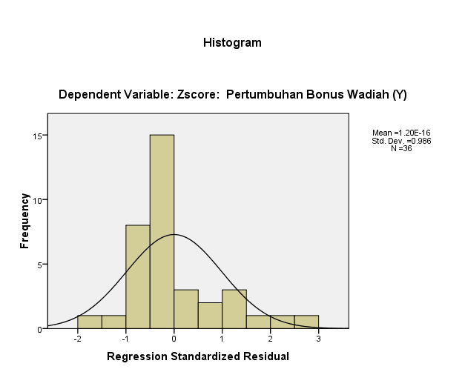
Sumber: Data diolah
Pada gambar chart Histogram Standardized Regression Residual tersebut bisa dilihat sebuah garis yang berbentuk kurva normal seperti bentuk lonceng genta (bell-shaped curve) yang kedua sisinya melebar sampai tak terhingga. Bentuk baris tersebut menyatakan bahwa data atau nilai residualnya yang ada normal.
Tabel 4. 6
Hasil Uji Kolmogorov Smirnov
One-Sample Kolmogorov-Smirnov Test
 |  | Unstandardized Residual
N |  | 36
Normal Parametersª | Mean | .0000000
 | Std. Deviation | .47396014
Most Extreme Differences | Absolute | .212
 | Positive | .212
 | Negative | -.100
Kolmogorov-Smirnov Z |  | 1.273
Asymp. Sig. (2-tailed) |  | .078
a. Test distribution is Normal.
Sumber: Data diolah
Berdasarkan hasil olah data terlihat bahwa Asymp. Sig. (2-tailed) > 0,05 yang berarti populasi perolehan nilai berasal dari sampel distribusikan secara normal.

- Uji Heteroskedastisitas
Uji heteroskedastisitas digunakan untuk mengetahui ada atau tidaknya penyimpangan asumsi klasik heteroskedastisitas yaitu adanya ketidaksamaan varian dari residual untuk semua pengamatan pada model regresi. Jika variance berbeda disebut homokedastisitas, model regresi yang baik jika tidak terjadi heteroskedastisitas. Dalam penelitian ini peneliti menggunakan uji glejser.
Tabel 4. 7
Hasil Uji Heteroskedastisitas (Uji Glejser)

Coefficientsª
Model |  | Unstandardized Coefficients |  | Standardized Coefficients | t | Sig.
 |  | B | Std. Error | Beta
1 | (Constant) | .386 | .065 |  | 5.949 | .000
 | Zscore: Pertumbuhan Laba Bersih (X) | .189 | .133 | .237 | 1.425 | .163
a. Dependent Variable: AbsRes
Sumber: Data diolah

Berdasarkan hasil olah data terlihat bahwa nilai korelasi variabel independen dengan Unstandardized Residual memiliki nilai signifikansi > 0,05. Karena nilai signifikansi > 0,05 yang berarti tidak terjadi masalah heteroskedastisitas.
- Uji Autokorelasi
Uji autokorelasi bertujuan untuk menguji apakah dalam model regresi linear ada korelasi antara kesalahan pengganggu periode t1 (sebelumnya). Pengujian autokorelasi dilakukan dengan uji Durbin Watson (DW test).
Tabel 4. 8
Hasil Uji Autokorelasi
Model Summary^{b}
Model | R | R Square | Adjusted R Square | Std. Error of the Estimate | Durbin-Watson
1 | .648ª | .420 | .403 | .48087964 | 1.999
a. Predictors: (Constant), Zscore: Pertumbuhan Laba Bersih (X)
b. Dependent Variable: Zscore: Pertumbuhan Bonus Wadiah (Y)
Sumber: Data diolah
Dari tabel di atas didapatlah nilai DW sebesar 1,999. nilai ini akan kita bandingkan dengan nilai tabel dengan menggunakan signifikansi 5%, jumlah sampel 40 (n) dan jumlah variabel 1 (K=1), maka dalam tabel DW akan didapat nilai dl dan du. Dl sebesar 1,4421 dan nilai Du sebesar 1,5444. Berdasarkan tabel keputusan autokorelasi bisa diambil kesimpulan bahwa tidak terjadi autokorelasi. Karena (1,5444) du < DW (1,999) < 4-du (2,4556) artinya tidak ada autokorelasi.
Gambar 4.2
Hasil Pengolahan SPSS Versi 16 : Daerah Kritis Durbin Watson

 |  | Tidak dapat |  |  | Tidak terjadi |  | Tidak dapat
Korelasi (+) |  | Disimpulkan |  |  | Autokorelasi |  | disimpulkan |  |  | Korelasi (-)
0 | Dl |  | Du |  | Dw | 4-du |  | 4-dl |  | 4
0 | 1.4421 |  | 1.5444 |  |  | 2.4556 |  | 2.5579 |  | 4
1,999
- Analisis Regresi Linear Sederhana
Analisis regresi linear sederhana akan menguji pertumbuhan laba bersih terhadap pertumbuhan bonus wadiah pada Bank Rakyat Indonesia Syariah.
Tabel 4. 9
Hasil Analisis Regresi Linear Sederhana
Coefficientsª
Model |  | Unstandardized Coefficients |  | Standardized Coefficients | T | Sig.
 |  | B | Std. Error | Beta
1 | (Constant) | .098 | .096 |  | 1.018 | .316
 | Zscore: Pertumbuhan Laba Bersih (X) | .973 | .196 | .648 | 4.959 | .000
a. Dependent Variable: Zscore: Pertumbuhan Bonus Wadiah (Y)
Sumber: Data diolah

Hasil analisis regresi linear sederhana diperoleh koefisien untuk variabel bebas X = 0,973 dengan konstanta 0,098 sehingga persamaan regresi yang diperoleh adalah :
Y = a + bX
Y = 0,098 + 0,973
Dimana :
Y = Variabel dependen pertumbuhan bonus
wadiah
a = konstanta
b = koefisien regresi
X = variabel independen pertumbuhan laba bersih
- Konstanta sebesar 0,098 menyatakan bahwa jika pertumbuhan laba bersih (X) nilanya 0, maka pertumbuhan bonus wadiah (Y) nilainya positif sebesar 0,098%.
- Koefisien regresi variabel pertumbuhan laba bersih (X) sebesar 0,973, artinya jika pertumbuhan laba bersih mengalami kenaikan sebesar 1 %, maka pertumbuhan bonus wadiah (Y) akan mengalami peningkatan sebesar 0,973%. Koefisien bernilai positif artinya terjadi hubungan positif antara pertumbuhan laba bersih dengan bonus wadiah. Semakin tinggi laba bersih maka semakin meningkat pemberian bonus wadiah.

- Uji Hipotesis (Uji Parsial/Uji t)
Tabel 4. 10
Hasil Uji Parsial/Uji t
Coefficientsª
Model |  | Unstandardized Coefficients |  | Standardized Coefficients | T | Sig.
 |  | B | Std. Error | Beta
1 | (Constant) | .098 | .096 |  | 1.018 | .316
 | Zscore: Pertumbuhan Laba Bersih (X) | .973 | .196 | .648 | 4.959 | .000
a. Dependent Variable: Zscore: Pertumbuhan Bonus Wadiah (Y)
Sumber: Data diolah
Dari hasil perhitungan dengan menggunakan SPSS dapat diperoleh bahwa uji parsial untuk variabel pertumbuhan laba bersih (X) diperoleh t hitung sebesar 4,959 dengan signifikansi 0,000 dan diperoleh t tabel sebesar 2,02439 dengan df = 38 (n-k).
Pedoman pengambilan keputusan pada uji ini adalah :
- Jika t hitung < t tabel maka variabel independen secara individual tidak berpengaruh terhadap variabel dependen.
- Jika t hitung > t tabel maka variabel independen secara individual berpengaruh terhadap variabel dependen
Berdasarkan signifikansi:
- Jika Signifikansi > 0,05 maka H0 diterima dan H₁ ditolak
- Jika Signifikansi < 0,05 maka H0 ditolak dan H1 diterima
Berdasarkan uji parsial diatas maka:
- Jika t hitung > t tabel
4,959 > 2,02439 maka variabel independen secara individual berpengaruh terhadap variabel dependen.
- Signifikansi < 0,05
0,000 < 0,05 maka H0 ditolak dan H1 diterima.
Berarti bahwa pertumbuhan laba bersih berpengaruh signifikan terhadap pertumbuhan bonus wadiah.

- Koefisien Korelasi
Tabel 4. 11
Koefisien Korelasi
Model Summary^{b}
Model | R | R Square | Adjusted R Square | Std. Error of the Estimate | Durbin-Watson
1 | .648ª | .420 | .403 | .48087964 | 1.999
a. Predictors: (Constant), Zscore: Pertumbuhan Laba Bersih (X)
b. Dependent Variable: Zscore: Pertumbuhan Bonus Wadiah (Y)
Sumber: Data diolah
Besarnya korelasi atau R hanya antara -1 – 1. Sedangkan tanda + (positif) dan – (negatif) memberikan informasi mengenai arah hubungan antara dua variabel tersebut. Jika benilai + (positif) maka kedua variabel tersebut memiliki hubungan yang searah, maka dapat dikatakan tidak terdapat pengaruh antara X dan Y. Semakin besar nilai koefisien (mendekati 1), maka pengaruh terebut akan semakin kuat. Koefisien korelasi atau R yang sudah penulis uji yaitu sebesar 0,648 yang berarti termasuk kedalam tingkat hubungan yang kuat.
Tabel 4. 12
Tingkat Hubungan Korelasi
Interval | Koefisien Tingkat Korelasi
0,00 – 0,199 | Sangat Rendah
0,20 – 0,399 | Rendah
0,40 – 0,599 | Sedang
0,60 – 0,799 | Kuat
0,80 – 1,000 | Sangat Kuat
Sumber: Sugiyono, Metode Penelitian Bisnis, hal. 250.
- Uji Koefisien Determinasi
Tabel 4. 13
Hasil Uji Koefisien Determinasi
 | Model Summaryb
Model |  | R | R Square | Adjusted R Square | Std. Error of the Estimate | Durbin-Watson
1 |  | .648ª | .420 | .403 | .48087964 | 1.999
a. Predictors: (Constant), Zscore: Pertumbuhan Laba Bersih (X)
b. Dependent Variable: Zscore: Pertumbuhan Bonus Wadiah (Y)
 | Sumber: Data diolah

Uji ini digunakan untuk menjelaskan besarnya kontribusi atau pengaruh variabel independen terhadap variabel dependen. Dalam hal ini kita akan melihat seberapa besar persentase pertumbuhan laba bersih terhadap pertumbuhan bonus wadiah pada Bank Rakyat Indonesia Syariah. Dari hasil perhitungan didapatkan nilai koefisien determinasi sebagai berikut.
Dari tabel diatas, dapat diketahui nilai koefisien determinasi (R Square) sebesar 0,420. Besarnya angka koefisien determinasi tersebut sama dengan 42,0%. Angka tersebut berarti bahwa pertumbuhan laba bersih berpengaruh terhadap pertumbuhan bonus wadiah sebesar 42%. Sedangkan sisanya sebesar 58,0% (100% - 58,0% = 42,0%) dipengrauhi oleh variabel lain.

- Pembahasan Hasil Penelitian
Berdasarkan penelitian yang telah dilakukan peneliti, dari data yang diperoleh kemudian dilakukan pengolahan data untuk mengetahui bagaimana pengaruh antara pertumbuhan laba bersih terhadap pertumbuhan bonus wadiah pada Bank Rakyat Indonesia Syariah. Berdasarkan hasil uji analisis koefisien korelasi, dapat diketahui bahwa nilai koefisien korelasi sebesar 0,648 yang terletak pada interval koefisien 0,60 – 0,799. Hal ini menunjukkan bahwa hubungan antara variabel X (pertumbuhan laba bersih) dengan variabel Y (pertumbuhan bonus wadiah) adalah kuat.
Hasil analisis data menunjukkan bahwa variabel pertumbuhan laba bersih (X) terhadap pertumbuhan bonus wadiah (Y) menunjukkan nilai signifikansi sebesar 0,000. Dilihat dari nilai signifikansi sebesar 0,000 menunjukkan bahwa nilai tersebut lebih kecil dari 0,05 sedangkan variabel tersebut dikatakan signifikansi apabila signifikansinya lebih kecil 0,05 (0.000 < 0,05), nilai t hitung sebesar 4,959 dan nilai t tabel sebesar 2,02439. Hal tersebut menunjukkan bahwa t hitung < t tabel (4,959 > 2,02439) maka H0 ditolak dan H1 diterima atau dikatakan signifikansi, artinya secara parsial variabel pertumbuhan laba bersih (X) berpengaruh positif dan signifikan terhadap variabel pertumbuhan bonus wadiah (Y) = hipotesis diterima. Dengan ini maka dapat disimpulkan bahwa pertumbuhan laba bersih berpengaruh signifikan terhadap pertumbuhan bonus wadiah pada Bank Rakyat Indonesia Syariah.
Dari hasil analisa diperoleh koefisien determinasi ($R^{2}$) adalah sebesar 0,420. Hal ini berarti variabel X (pertumbuhan laba bersih) dapat menjelaskan variabel Y (pertumbuhan bonus wadiah) sebesar 42,0%. Dengan demikian dapat dikatakan bahwa variabel pertumbuhan laba bersih (X) mampu mempengaruhi pertumbuhan bonus wadiah (Y) sebesar 42,0%. Sedangkan sisanya 58,0% dipengaruhi oleh faktor-faktor lain, seperti dana simpanan wadiah, pendapatan bank, tabungan wadiah, giro wadiah dan pendapatan margin murabahah..
Dari penelitian diatas, dapat dikatakan bahwa pertumbuhan laba bersih mempunyai pengaruh yang positif terhadap pertumbuhan bonus wadiah. Artinya, jika pertumbuhan laba bersih mengalami kenaikan sebesar 1% maka bonus wadiah akan mengalami peningkatan sebesar 97,3%.
Informasi tentang laba atau tingkat return yang diperoleh bank yang tercermin dalam laporan keuangan. Apabila laba yang diperoleh bank tinggi, maka pemberian bonus wadiah yang akan dibagikan kepada nasabah juga tinggi sehingga nasabah banyak yang tertarik untuk menanamkan dananya di bank, begitu juga sebaliknya. Sehingga asumsinya, tinggi rendahnya bonus dapat menggambarkan kinerja keuangan di perbankan. Semakin tinggi insentif bonusnya maka kinerja perbankan semakin baik. Berarti menunjukkan bahwa pertumbuhan laba bersih adalah salah satu indikator penilaian kinerja keuangan perbankan dimana salah satu faktor pemberian bonus wadiah di Bank Rakyat Indonesia Syariah.

BAB V

PENUTUP

    - Kesimpulan
Dari pembahasan sebelumnya tentang sejauh mana hubungan antara pertumbuhan laba bersih dengan pertumbuhan bonus wadiah pada Bank Rakyat Syariah Indonesia, maka penulis mengambil kesimpulan atas rumusan masalah yang telah diajukan sebagai berikut:
- Terdapat pengaruh pertumbuhan laba bersih terhadap pertumbuhan bonus wadiah pada Bank Rakyat Syariah Indonesia dengan perolehan hasil variabel X (pertumbuhan laba bersih) sebesar t hitung = 4,959 dengan signifikansi 0,000 dan diperoleh t tabel sebesar 2,02439 dengan df = 38 (n-k). diperolehlah hasil t hitung (4,959) > t tabel (2,02439) sehingga pertumbuhan laba bersih dinyatakan berpengaruh terhadap pertumbuhan bonus wadiah. Hasil signifikansi 0,000 < 0,05, menyatakan bahwa pertumbuhan laba bersih berpengaruh signifikan terhadap pertumbuhan bonus wadiah. Pertumbuhan laba bersih berpengaruh terhadap pertumbuhan bonus wadiah sebesar 42,0% dilihat dari tabel koefisien determinasi pada R square sebesar 0,420. Sedangkan untuk sisanya sebesar 58,0% (100% - 42,0% = 58,0%) dipengaruhi oleh variabel lain. Pada tabel tingkat hubungan korelasi pengaruh pertumbuhan laba bersih terhadap pertumbuhan bonus wadiah pada Bank Rakyat Indonesia Syariah yang sebesar 0,648 menunjukkan bahwa pengaruhnya kuat karena terletak pada interval koefisien 0,60 – 0,799.
111

    - Saran
Berdasarkan kesimpulan di atas, maka dapat dikemukakan beberapa saran yang kiranya dapat bermanfaat untuk masa mendatang, diantaranya:
- Bagi Pihak Lembaga Bank
Bagi pihak bank dapat meningkatkan penghimpunan dana lagi dari masyarakat terutama dalam bentuk produk tabungan wadiah yang merupakan sumber dana terbesar diantara dana pihak ketiga lainnya. Selain itu, dengan adanya bonus wadiah yang diberikan nasabah dapat meningkatkan minat masyarakat untuk menabung. Dengan demikian kegiatan operasional bank dapat berjalan lancar dan baik. Sehingga pihak bank lebih dapat mengembangkan/meningkatkan kinerja perbankan dengan maksimal.
- Bagi Peneliti Selanjutnya
Bagi peneliti selanjutnya diharapkan untuk bisa menutupi dan menambahi keterbatasan-keterbatasan yang ada pada penelitian ini, dengan meneliti menggunakan variabel-variabel yang lainnya diluar dari variabel ini dan juga melakukan penelitian dengan memperpanjang waktu atau periode agar memperoleh hasil yang lebih variataif dan lebih akurat.
DAFTAR PUSTAKA

BUKU:
Al-Alban, Muhammad Nashiruddini. Shahih Sunan Ibnu Majah, Jakarta : Pustaka Azzam, 2013.
Ascarya. Akad &Produk Bank Syariah, Jakarta: PT Raja Grafindo Persada, 2011.
Bank Indonesia, Undang-Undang No. 21 Tahun 2008 tentang perbankan syariah.
Danupranata, Gita. Manajemen Perbankan Syariah, Jakarta: Salemba Empat, 2013.
Darmawi, Herman. Manajemen Perbankan, Jakarta: Bumi Aksara, 2012.
Fahmi, Irham. Pengantar Perbankan Teori Dan Aplikasi , Bandung: Alfabeta, 2014.
Ghozali, Imam. Aplikasi Analisis Multivariate Dengan Program SPSS 25, Semarang: Universitas Diponegoro, 2018.
Ismail, Perbankan Syariah, Jakarta : Kencana Prenadamedia Grup, 2011.
Karim, Adiwarman. Bank Islam: Analisis Fiqih dan Keuangan, Jakarta: PT RajaGrafindo Persada, 2013.
Kementrian Agama RI. Al-Quran dan Terjemahannya, Bandung: Syaamil Qur’an, 2011.
Kuncoro, Mudrajat. Metode Riset Untuk Bisnis Dan Ekonomi, Jakarta: Erlangga, 2013.
Martono, Nanang. Metode Penelitian Kuantitatif:Analisis Isi dan Analisis Data Sekunder, Jakarta: Rajawali Pers, 2011.
Masyhur, Kahar. Bulughul Maram, Jakarta : PT. Rineka Cipta, 1992.
Mohamad Heykal, Nurul Huda. Lembaga Keuangan Islam: Tinjauan Teoritis dan Praktis, Jakarta: Kencana Prenada Media Group, 2010.
Pandia, Farianto Manajemen Dana dan Kesehatan Bank, Jakarta: PT. Rineka Cipta. 2012.
Siregar, Sofyan. Statistika Deskriptif Untuk Penelitian, Jakarta : Rajawali Pers, 2012.
Soemitra, Andri. Bank & Lembaga Keuangan Syariah, Jakarta: Kencana Prenada Media Group, 2009.
Sudarsono, Heri. Bank dan lembaga Keuangan Syariah Deskripsi dan Ilustrasi, Yogyakarta: Ekonisia, 2007.
Sugiyono, Metode Penelitian Bisnis: Pendekatan Kuantitatif, Kualitatif, dan R&D, Bandung: Alfabeta, 2010.
Sugiyono, Metode Penelitian Kuantitatif Dan R&D, Bandung: Alfabeta, 2014, cetakan ke 21.
Sujarweni, V. Wiratna. Metodologi Penelitian: lengkap, praktis, dan mudah dipahami, Yogyakarta: PT. Pustaka Baru, 2014.
Suliyanto, Ekonometrika Terapan- Teori Ekonomi dan Aplikasi dengan Spss, Yogyakarta: CV. Andi Offset, 2011..
Sunyoto, Danang. Metodologi penelitian Ekonomi, Yogyakarta: CAPS, 2011.
Undang-Undang Perbankan Syariah 2008, Jakarta: Sinar Grafika, 2009.
Umam, Khotibul. Perbankan Syariah, Jakarta: Rajapersindo Persada, 2016.
Yaya, Rizal Dkk. Akuntansi Perbankan Syariah: Teori dan Praktik Kotemporer, Jakarta: Salemba Empat, 2014.
JURNAL:
Asy’ari, Erham. “Penerapan Produk Tabungan Wadi’ah Dalam Perspektif DSN-MUI Nomor 2 Tahun 2017 ”. Khozana, Vol. 1, No. 1 Januari 2018
Aisyah, Siti. “Penghimpunan Dana Masyarakat Dengan Akad Wadi’ah Dan Penerapannya Pada Perbankan Syariah”. Jurnal Syariah, Vol. 5, No. 1 (2016).
Peranginangin, Adat Muli. “Faktor-Faktor Yang Mempengaruhi Pertumbuhan Laba Pada Perusahaan Consumer Goods Dengan Ukuran Perusahaan Sebagai Variabel Moderating”. Jurankunman (Jurnal Akuntansi dan Manajemen), Vol. 2, No. 5, Januari 2015.
Prasetiyo, Luhur. “Analisis Rentabilitas Bank Umum Syariah Di Indonesia”. Kodifikasia, Vol. 6, No.1, Tahun 2012.
Ranti Wiliasih, Fathia Shadrina. “Faktor Dominan Yang Memengaruhi Keputusan Nasabah untuk Menabung Di Bank Syariah, BPRS, dan KSPP”. Jurnal Nisbah, Vol. 3, No. 2, Tahun 2017.
Winarsih, Wiwin. “Pembiayaan Dana Pihak Ketiga Pada Pertumbuhan Laba Bersih Bank BNI Syariah”. Al-Urban: Jurnal Ekonomi Syariah dan Filantropi Islam, Vol. 1, No 2, Desember 2017.

SKRIPSI:
Fatmawati, Dkk Ima. Pengaruh Pembiayaan Murabahah, Mudharabah, Musyarakah Dan Ijarah Terhadap Laba Bersih Bank Umum Syariah di Indonesia,:Universitas Jember.
Nurussiyam, Tomi. Pengaruh Dana Simpanan Wadiah Terhadap Bonus Wadiah, Serang: UIN Sultan Maulana Hasanuddin Banten, 2018.
Uyun, Eni Khikmatul. Pengaruh Pendapatan Bagi Hasil, Pendapatan Margin Murabahah Dan Dana Simpanan Wadiah Terhadap Bonus Wadiah (Studi Laporan Keuangan Bank Syariah Mandiri Periode April 2011-Maret 2014), Surabaya: UIN Sunan Ampel, 2015.
Zahro, Fawziah, Lutfi. Pengaruh Pendapatan bank, Tabungan Wadiah dan Giro Wadiah Terhadap Bonus Wadiah pada Bank Syariah Mandiri, :IAIN Tulung Agung, 2017.

INTERNET:
Anwar Hidayat, Pengertian Uji Asumsi Klasik Uji Linier Dengan SPSS, akses 9 November 2018, https://www.google.com/amp/s/www.statistikian.com/2017/01/uji-asumsi-klasik-regresi-linear-spss.html
www.brisyariah.co.id
www.ojk.go.id

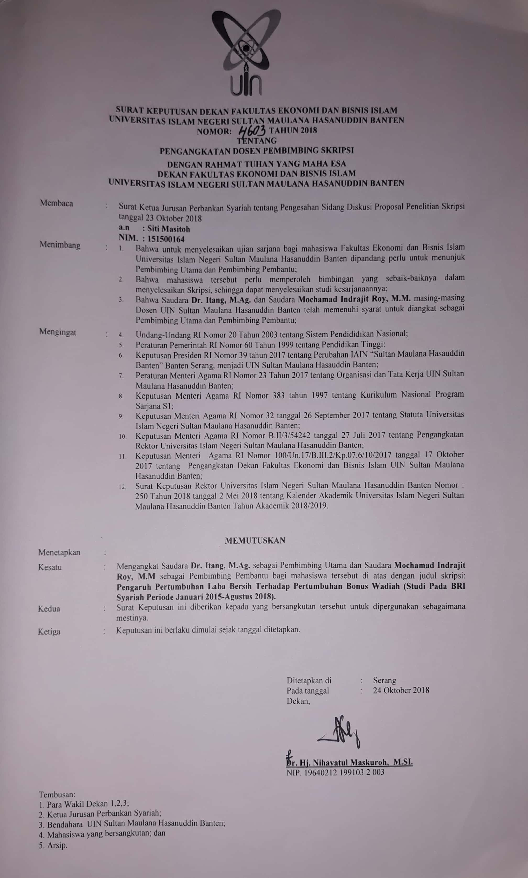
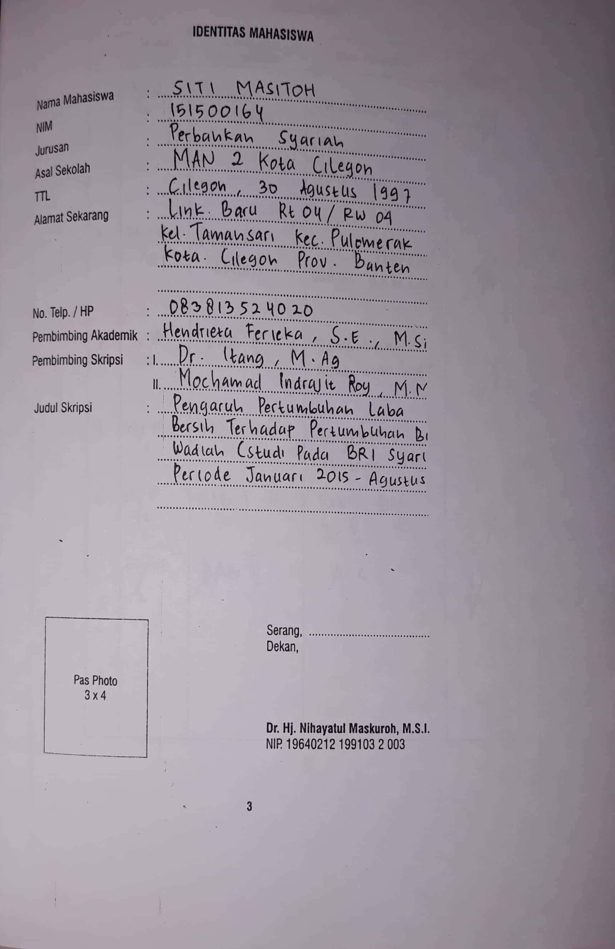
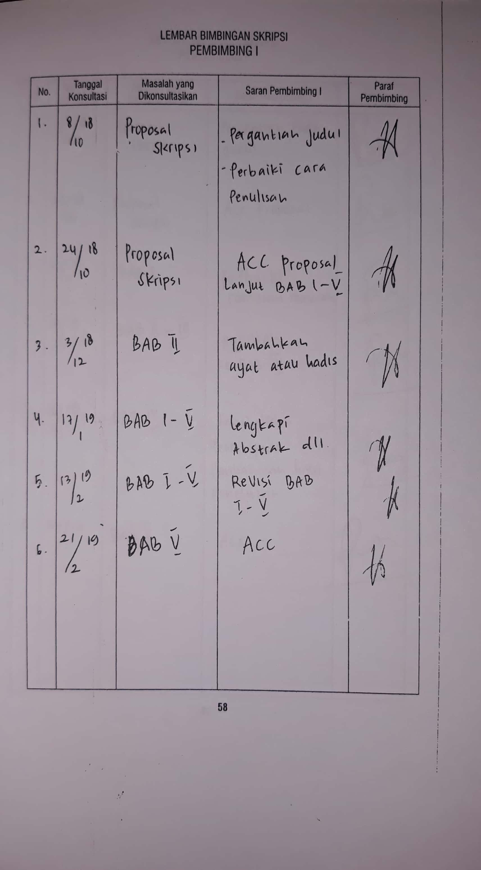
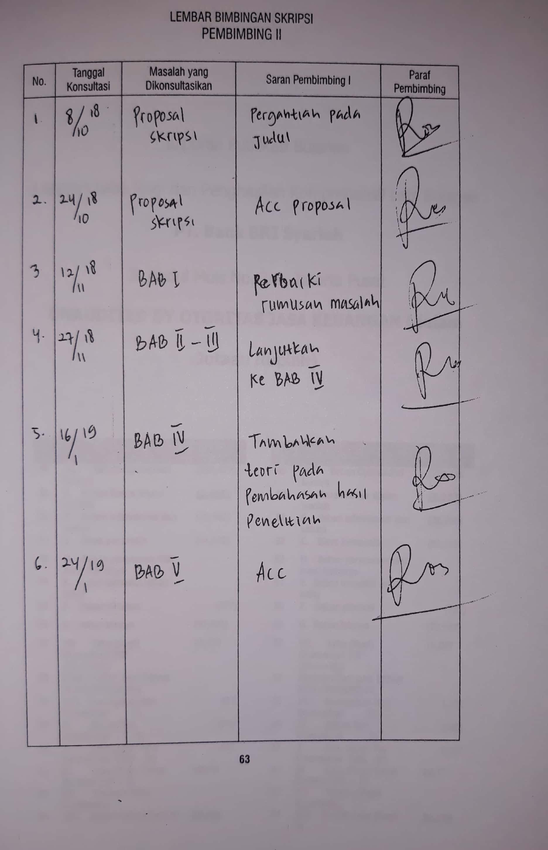
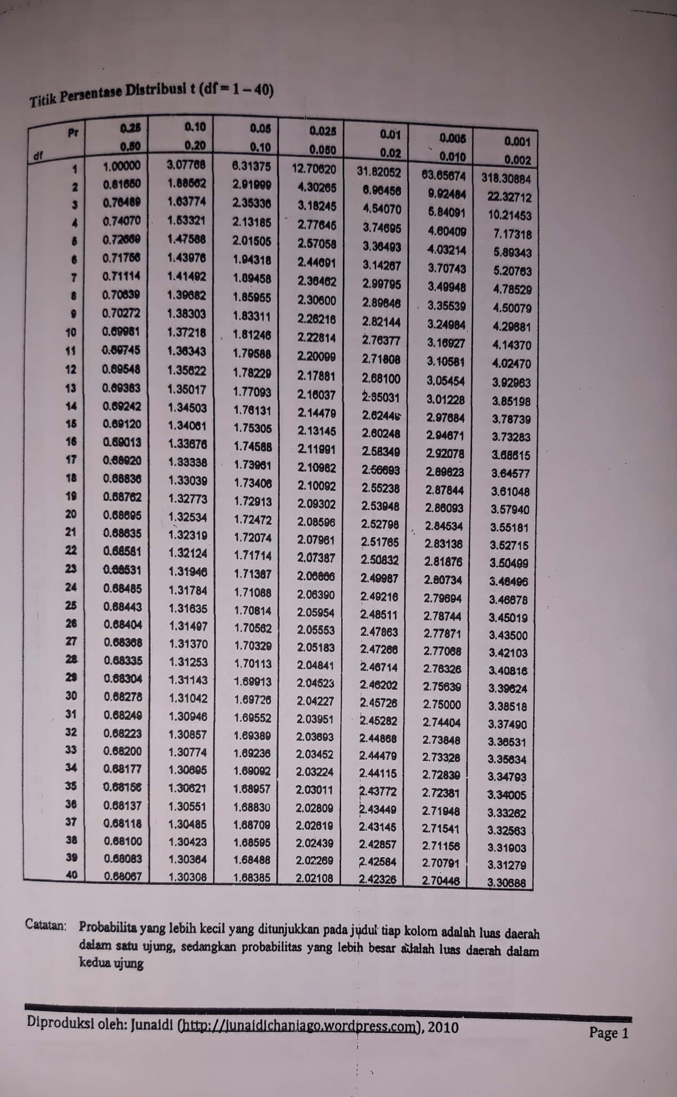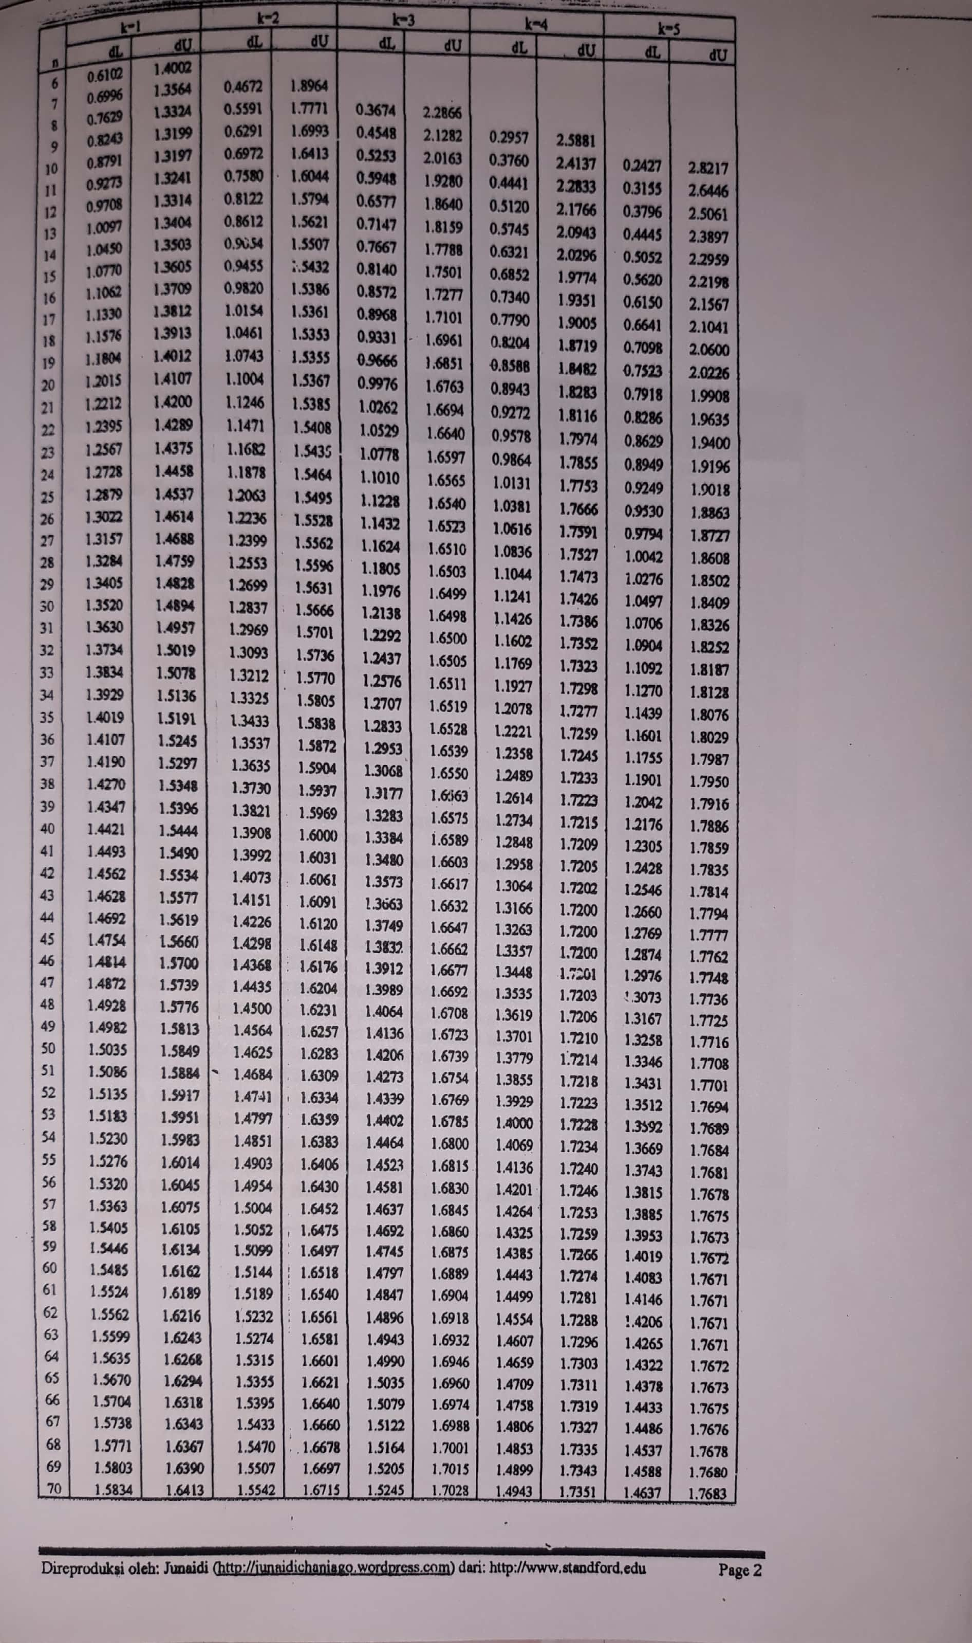Laporan Publikasi Bulanan
Laporan Laba Rugi dan Penghasilan Komprehensif Lain Bulanan
PT. Bank BRI Syariah
UNAUDITED BY OTORITAS JASA KEUANGAN (dalam Jutaan Rupiah)
No | Pos-pos | Januari 2015 |  | No | Pos-pos | Februari 2015
49 | VI. Beban Operasional lainnya | (104,627) |  | 49 | VI. Beban Operasional lainnya | (201,665)
50 | A. Beban Bonus titipan wadiah | (2,615) |  | 50 | A. Beban Bonus titipan wadiah | (6,273)
51 | B. Beban administrasi dan umum | (19,562) |  | 51 | B. Beban administrasi dan umum | (38,905)
52 | C. Biaya personalia | (34,652) |  | 52 | C. Biaya personalia | (82,219)
53 | D. Beban penurunan nilai surat berharga |  |  | 53 | D. Beban penurunan nilai surat berharga
54 | E. Beban transaksi valuta asing |  |  | 54 | E. Beban transaksi valuta asing
55 | F. Beban promosi | (277) |  | 55 | F. Beban promosi | (721)
56 | G. Beban lainnya | (47,521) |  | 56 | G. Beban lainnya | (73,547)
57 | VII. Laba (Rugi) Operasional (III - (IV+V+VI)) | 10,433 |  | 57 | VII. Laba (Rugi) Operasional (III - (IV+V+VI)) | 19,067
58 | PENDAPATAN DAN BEBAN NON OPERASIONAL |  |  | 58 | PENDAPATAN DAN BEBAN NON OPERASIONAL
59 | VIII. Pendapatan Non Operasional 2) | 427 |  | 59 | VIII. Pendapatan Non Operasional 2) | 1,292
60 | IX. Beban Non Operasional 3) | (20) |  | 60 | IX. Beban Non Operasional 3) | (185)
61 | X. Laba (Rugi) Non Operasional (VIII - IX) | 407 |  | 61 | X. Laba (Rugi) Non Operasional (VIII - IX) | 1,107
62 | XI. Laba (Rugi) Tahun Berjalan (VII + X) | 10,840 |  | 62 | XI. Laba (Rugi) Tahun Berjalan (VII + X) | 20,174
63 | XII. Taksiran Pajak Penghasilan |  |  | 63 | XII. Taksiran Pajak Penghasilan
64 | XIII. Jumlah Laba (Rugi) 4) | 10,840 |  | 64 | XIII. Jumlah Laba (Rugi) 4) | 20,174

LAPORAN LABA RUGI KOMPREHENSIF
Per 31 Maret 2015
(Dalam Jutaan Rupiah)
P O S - P O S |  | 31 Maret 2015
2.  3.  1.  2.  3.  . | Beban Operasional Lainnya  a. Beban bonus wadiah  b. Penurunan nilai wajar aset keuangan:  i. Surat berharga  ii. Spot dan forward  c. Kerugian penjualan aset:  i. Surat berharga  ii. Aset ijarah  d. Kerugian transaksi spot dan forward (realised)  e. Kerugian penurunan nilai aset keuangan (impairment)  i. Surat berharga  ii. Pembiayaan berbasis piutang  iii. Pembiayaan berbasi bagi hasil  iv. Aset keuangan lainnya  f. Kerugian terkait risiko operasional  g. Kerugian dari penyertaan dengan equity method h. Komisi/provisi/fee dan administrasi  i. Kerugian penurunan nilai aset lainnya (non keuangan)  j. Beban tenaga kerja  k. Beban promosi  l. Beban lainnya  Pendapatan (Beban) Operasional Lainnya  LABA (RUGI) OPERASIONAL  PENDAPATAN DAN BEBAN NON OPERASIONAL  Keuntungan (kerugian) penjualan aset tetap dan inventaris  Keuntungan (kerugian) penjabaran transaksi valuta asing Pendapatan (beban) non operasional lainnya  LABA (RUGI) NON OPERASIONAL  LABA (RUGI) TAHUN BERJALAN  Pajak penghasilan  a. Taksiran pajak tahun berjalan  b. Pendapatan (beban) pajak tangguhan  LABA (RUGI) TAHUN BERJALAN SETELAH PAJAK BERSIH
358,203
6,581
-
-
-
-
1,102
-
48,282
16,400
-
-
-
14
-
130,419
1,891
153,514
(328,647)
24,315
12
1,344
1,416
2,772
27,087
-
1,795
25,292

No | Pos-pos | Apr-15 |  | No | Pos-pos | Mei-15
45 | 2. Beban Operasional Lainnya | 475,387 |  | 45 | 2. Beban Operasional Lainnya | 592,725
46 | a. Beban bonus wadiah | 11,132 |  | 46 | a. Beban bonus wadiah | 15,02
47 | b. Penurunan nilai wajar aset keuangan : | 0 |  | 47 | b. Penurunan nilai wajar aset keuangan : | 0
48 | i. Surat berharga | 0 |  | 48 | i. Surat berharga | 0
49 | ii. Spot dan forward | 0 |  | 49 | ii. Spot dan forward | 0
50 | c. Kerugian penjualan aset : | 0 |  | 50 | c. Kerugian penjualan aset : | 0
51 | i. Surat berharga | 0 |  | 51 | i. Surat berharga | 0
52 | ii. Aset ijarah | 0 |  | 52 | ii. Aset ijarah | 0
53 | d. Kerugian transaksi spot dan forward (realised) | 377 |  | 53 | d. Kerugian transaksi spot dan forward (realised) | 877
54 | e. Kerugian penurunan nilai aset keuangan (impairment) | 86,185 |  | 54 | e. Kerugian penurunan nilai aset keuangan (impairment) | 87,939
55 | i. Surat berharga | 0 |  | 55 | i. Surat berharga | 0
56 | ii. Pembiayaan dari piutang | 61,898 |  | 56 | ii. Pembiayaan dari piutang | 68,731
57 | iii. Pembiayaan dari bagi hasil | 24,287 |  | 57 | iii. Pembiayaan dari bagi hasil | 19,208
58 | iv. Aset keuangan lainnya | 0 |  | 58 | iv. Aset keuangan lainnya | 0
59 | f. Kerugian terkait risiko operasional | 0 |  | 59 | f. Kerugian terkait risiko operasional | 0
60 | g. Kerugian dari penyertaan dengan equity method | 0 |  | 60 | g. Kerugian dari penyertaan dengan equity method | 0
61 | h. Komisi/provisi/fee dan administrasi | 26 |  | 61 | h. Komisi/provisi/fee dan administrasi | 31
62 | i. Kerugian penurunan nilai aset lainnya (non keuangan) | 0 |  | 62 | i. Kerugian penurunan nilai aset lainnya (non keuangan) | 0
63 | j. Beban tenaga kerja | 205,336 |  | 63 | j. Beban tenaga kerja | 266,109
64 | k. Beban promosi | 2,709 |  | 64 | k. Beban promosi | 5,78
65 | l. Beban lainnya | 169,622 |  | 65 | l. Beban lainnya | 216,969
66 | 3. Pendapatan (Beban) Operasional Lainnya | -435,981 |  | 66 | 3. Pendapatan (Beban) Operasional Lainnya | -540,276
67 | LABA (RUGI) OPERASIONAL | 34,046 |  | 67 | LABA (RUGI) OPERASIONAL | 48,442
68 | PENDAPATAN (BEBAN) NON OPERASIONAL |  |  | 68 | PENDAPATAN (BEBAN) NON OPERASIONAL
69 | 1. Keuntungan (kerugian) penjualan aset tetap dan inventaris | 30 |  | 69 | 1. Keuntungan (kerugian) penjualan aset tetap dan inventaris | 30
70 | 2. Keuntungan (kerugian) penjabaran transaksi valuta asing | 1,562 |  | 70 | 2. Keuntungan (kerugian) penjabaran transaksi valuta asing | 2,294
71 | 3. Pendapatan (beban) non operasional lainnya | 1,592 |  | 71 | 3. Pendapatan (beban) non operasional lainnya | 1,756
72 | LABA (RUGI) NON OPERASIONAL | 3,184 |  | 72 | LABA (RUGI) NON OPERASIONAL | 4,08
73 | LABA (RUGI) TAHUN BERJALAN | 37,23 |  | 73 | LABA (RUGI) TAHUN BERJALAN | 52,522
74 | Pajak Penghasilan |  |  | 74 | Pajak Penghasilan
75 | a. Taksiran pajak tahun berjalan | 0 |  | 75 | a. Taksiran pajak tahun berjalan | 0
76 | b. Pendapatan (beban) pajak tangguhan | 1,795 |  | 76 | b. Pendapatan (beban) pajak tangguhan | 1,795
77 | LABA (RUGI) BERSIH | 35,435 |  | 77 | LABA (RUGI) BERSIH | 50,727

Siti Aisyah, “Penghimpunan Dana Masyarakat Dengan Akad Wadi’ah Dan Penerapannya Pada Perbankan Syariah”. Jurnal Syariah, Vol. 5, No. 1 April 2016
Bank Indonesia, Undang-Undang No. 21 Tahun 2008 tentang perbankan syariah.
Ranti Wiliasih, Fathia Shadrina “Faktor Dominan Yang Memengaruhi Keputusan Nasabah untuk Menabung Di Bank Syariah, BPRS, dan KSPP”. Jurnal Nisbah, Vol. 3, No. 2, Tahun 2017
Undang Undang Perbankan Syariah 2008, (Jakarta: Sinar Grafika, 2009), hal. 23.
Ascarya, Akad dan Produk Bank Syariah, (Jakarta: PT. RajaGrafindo Persada, 2011), hal. 43-44.
Irham Fahmi, Pengantar Perbankan Teori Dan Aplikas, (Bandung: Alfabeta, 2014), hal. 37.
Nurul Huda Mohamad Heykal, Lembaga Keuangan Islam: Tinjauan Teoritis dan Praktis, (Jakarta: Kencana Prenada Media Group, 2010), hal. 90.
Eni Khikmatul Uyun, ”Pengaruh Pendapatan Bagi Hasil, Pendapatan Margin Murabahah Dan Dana Simpanan Wadiah Terhadap Bonus Wadiah” (Skripsi Fakultas Ekonomi dan Bisnis Islam UIN Sunan Ampel, 2015).
Khotibul Umam, Perbankan Syariah, (Jakarta: Rajapersindo Persada, 2016), hal. 347.
Farianto Pandia, Manajemen Dana dan Kesehatan Bank , (Jakarta: PT. Rineka Cipta. 2012), hal. 17-18.
Kementrian Agama RI, Al-Quran dan Terjemahannya , (Bandung: Syaamil Qur’an, 2011)
Muhammad Nashiruddin Al-Albani, Shahih Sunan Ibnu Majah, (Jakarta : Pustaka Azzam, 2013), hal. 314
Khotibul Umam, Perbankan Syariah, (Jakarta: Rajapersindo Persada, 2016), hal. 348.
Heri Sudarsono, Bank dan Lembaga Keuangan Syariah Deskripsi dan Iustrasi, (Yogyakarta: Ekonisia, 2015), hal. 65.
Ismail, Perbankan Syariah, (Jakarta : Kencana Prenadamedia Group,2011), hal. 79-80.
Kementrian Agama RI, Al-Quran dan Terjemahannya (Bandung: Syaamil Qur’an, 2011)
K.H. Kahar Masyhur, Bulughul Maram, (Jakarta : PT. Rineka Cipta, 1992), hal. 548-549.
Ascarya, Akad &Produk Bank Syariah, (Jakarta: PT Raja Grafindo Persada, 2008), hal. 115.
Ismail, Perbankan Syariah, (Jakarta: Kencana Prenadamedia Group, 2011), hal. 74.
Adiwarman A. Karim, Bank Islam: Analisis Fiqih dan Keuangan, (Jakarta: RajaGrafindo Persada, 2013), hal. 357-358.
Herman Darmawi, Manajemen Perbankan, (Jakarta: PT. Bumi Aksara, 2011), hal. 45-46.
Andri Soemitra, Bank & Lembaga Keuangan Syariah, (Jakarta: Kencana Prenada Media Group, 2009), Hal. 74-75.
Ascarya, Akad dan Produk Bank Syariah, (Jakarta: PT. Rajagrafindo Persada, 2011), hal. 113-114.
Adiwarman A. Karim, Bank Islam: Analisis Fiqih dan Keuangan, (Jakarta: RajaGrafindo Persada, 2013), hal. 358-359.
Adiwarman A. Karim, Bank Islam: Analisis Fiqih dan Keuangan, (Jakarta: RajaGrafindo Persada, 2013), hal. 352-353.
Gita Danupranata, Manajemen Perbankan Syariah, (Jakarta: Salemba Empat, 2013), hal. 84.
Ima Fatmawati, Dkk, “Pengaruh Pembiayaan Murabahah, Mudharabah, Musyarakah Dan Ijarah Terhadap Laba Bersih Bank Umum Syariah di Indonesia” (Skripsi Fakultas Ekonomi Universitas Jember).
Tomi Nurussiyam, “Pengaruh Dana Simpanan Wadiah Terhadap Bonus Wadiah” (Skripsi Fakultas Ekonomi dan Bisnis Islam UIN Sultan Maulana Hasanuddin Banten, 2018).
Lutfi Zahro Fawziah, “Pengaruh Pendapatan bank, Tabungan Wadiah dan Giro Wadiah Terhadap Bonus Wadiah pada Bank Syariah Mandiri” (Skripsi Fakultas Ekonomi dan Bisnis Islam IAIN Tulung Agung, 2017).
Eni Khikmatul Uyun, ”Pengaruh Pendapatan Bagi Hasil, Pendapatan Margin Murabahah Dan Dana Simpanan Wadiah Terhadap Bonus Wadiah” (Skripsi Fakultas Ekonomi dan Bisnis Islam UIN Sunan Ampel, 2015).
Erham Asy’ari, “Penerapan Produk Tabungan Wadi’ah Dalam Perspektif DSN-MUI Nomor 2 Tahun 2017 ”. Khozana, Vol. 1, No. 1 Januari 2018
Luhur Prasetiyo, “Analisis Rentabilitas Bank Umum Syariah Di Indonesia”. Kodifikasia, Vol. 6, No.1, Tahun 2012
Wiwin Winarsih, “Pembiayaan Dana Pihak Ketiga Pada Pertumbuhan Laba Bersih Bank BNI Syariah”. Al-Urban: Jurnal Ekonomi Syariah dan Filantropi Islam, Vol. 1, No 2, Desember 2017
Adat Muli Peranginangin, “Faktor-Faktor Yang Mempengaruhi Pertumbuhan Laba Pada Perusahaan Consumer Goods Dengan Ukuran Perusahaan Sebagai Variabel Moderating”. Jurankunman (Jurnal Akuntansi dan Manajemen), Vol. 2, No. 5, Januari 2015
Rizal Yaya Dkk, Akuntansi Perbankan Syariah: Teori dan Praktik Kotemporer, (Jakarta: Salemba Empat, 2014), hal. 52.
Mudrajat Kuncoro, Metode Riset Untuk Bisnis Dan Ekonomi (Jakarta: Erlangga, 2013), hal. 59.
Nanang Martono, Metode Penelitian Kuantitatif:Analisis Isi dan Analisis Data Sekunder, (Jakarta: Rajawali Pers, 2016), hal. 84.
Sugiyono, Metode Penelitian Kuantitatif Dan R&D, (Bandung: Alfabeta, 2014), Cet-21, hal. 8.
Danang Sunyoto, Metodologi Penelitian Ekonomi, (Yogyakarta: CAPS, 2011), hal. 23.
Nanang Martono, Metode Penelitian Kuantitatif:Analisis Isi dan Analisis Data Sekunder, (Jakarta: Rajawali Pers, 2016), hal. 87.
Nanang Martono, Metode Penelitian Kuantitatif:Analisis Isi dan Analisis Data Sekunder (Jakarta: Rajawali Pers, 2016), hal. 46.
Imam Gozali, “Aplikasi Analisis Multivariete dengan Progaram IBM SPSS 25”, Ed. 8, (Semarang: Badan Penerbit Universitas Diponegoro, 2013), hal. 41.
Sugiyono, Metode Penelitian Bisnis: Pendekatan Kuantitatif, Kualitatif, dan R&D, (Bandung: Alfabeta, 2010), hal 206.
Anwar Hidayat, “Pengertian Uji Asumsi Klasik Uji Linier Dengan SPSS”, akses 9 November 2018, https://www.google. com/amp/s/www. statistikian. com/2017/01/uji-asumsi-klasik-regresi-linear-spss.html
Imam Ghozali, Aplikasi Analisis Multivariate Dengan Program IBM SPSS 25, (Semarang: Universitas Diponegoro, 2018), hal. 161.
Imam Ghozali, Aplikasi Analisis Multivariate Dengan Program IBM SPSS 25, (Semarang: Universitas Diponegoro, 2018), hal. 137.
Dr. Suliyanto, Ekonometrika Terapan- Teori Ekonomi dan Aplikasi dengan Spss (Yogyakarta: CV. Andi Offset, 2011), hal. 98.
Anwar Sanusi, Metodologi Penelitian Bisnis, (Jakarta: Salemba Empat, 2014), hal. 137.
Sofyan Siregar, Statistika Deskriptif Untuk Penelitian, (Jakarta : Rajawali Pers, 2012), hal. 251.
Imam Ghozali, Aplikasi Analisis Multivariate dengan Program IBM SPSS 25, (Semarang: Universitas Diponegoro, 2018), hal. 97.
V. Wiratna Sujarweni, Metodologi Penelitian: lengkap, praktis, dan mudah dipahami (Yogyakarta: PT. Pustaka Baru, 2014), hal 86.
Bank Rakyat Indonesia Syariah, profil perusahaan, diakses pada tanggal 07 Desember 2018 dari http://www.brisyariah.co.id
Imam Ghozali, Aplikasi Analisis Multivariate Dengan Program SPSS, (Semarang: UNDIP, 2009) hal. 147.

